|  |
| --- |
| 装  订  线 |

**西北师范大学计算机科学与工程学院**

**2024—2025学年第一学期**

**《数据库系统及应用课程设计》期末考试试卷（A卷）**

**考试形式：综合设计与报告**

专业： 计算机科学与技术 班级： 2022级卓越班 任课教师： 冯丽霞

学号： 202231607335 姓名： 申一健 总分：

学号： 202231607206 姓名： 鱼洲 总分：

学号： 202231607319 姓名： 赵冰阳 总分：

阅卷人：

全卷得分统计：

|  |  |  |  |  |
| --- | --- | --- | --- | --- |
| 毕业要求指标点与课程目标 | 毕业要求指标点2.2 | 毕业要求指标点3.2 | 毕业要求指标点4.4 | 毕业要求指标点5.2 |
| 课程目标1 | 课程目标2 | 课程目标3 | 课程目标4 |
| 得分 |  |  |  |  |

**题目及要求：**

设计题目： **基于Django的饭店管理系统**

设计要求：

1. 完成数据库应用系统的设计和实现。

2. 系统分析合理、设计过程规范、功能完整，界面友好，运行流畅。

3. 文档撰写规范、逻辑严谨、条理清晰。

**评语：**



数据库系统及应用 课程设计报告

题 目： 基于Django的饭店管理系统

学 院： 计算机科学与工程学院

专 业： 计算机科学与技术

班 级： 卓越班

姓 名： 申一健 鱼洲 赵冰阳

学 号： 202231607335 202231607206 202231607319

教师姓名： 冯丽霞

摘 要

信息技术的快速发展暴露了传统餐饮管理模式的不足，推动了智能化和信息化转型的需求。本研究提出了一种基于 Django 的饭店管理系统，旨在提升运营效率、改善顾客体验，并减少人工成本。该系统具有模块化设计，涵盖了房间预定、账务管理、餐饮服务和库存控制等子系统，数据库采用 SQLite 技术，确保了数据的高效管理。前端使用 HTML5、CSS3、JavaScript 和 Bootstrap 框架开发，提供响应式布局，前后端通过 Django 的视图和模板进行无缝对接。

研究表明，该系统在用户角色管理、交易处理、实时数据更新和数据安全性方面表现优异，但在数据库性能、数据报表生成及用户界面响应性等方面仍有改进空间。论文分析了 SQLite 在处理复杂查询和大数据量时的性能瓶颈，并提出了未来改进方向，包括迁移至更强大的数据库系统、引入数据可视化工具以及采用微服务架构以支持系统扩展。该系统为餐饮管理提供了一个具有扩展性且成本效益高的解决方案，未来可根据行业发展需求进一步优化和升级。

关键词：管理系统；数据库；前端；后端；Django；餐饮运营

目 录

第一章 绪论 1

1.1 开发背景 1

1.2 开发意义 1

第二章 开发环境及关键技术 3

2.1开发平台 3

2.2后端技术栈 3

2.3数据库技术 3

2.4前端技术栈 4

第三章 系统需求分析 5

3.1系统角色 5

3.2住房子系统 5

3.2.1房间入住 5

3.2.2房间退房 6

3.2.3房间信息管理 6

3.2.4房间查询 6

3.3账务管理子系统 7

3.3.1财务记录的新增 7

3.3.2财务记录的查询 7

3.3.3财务记录的修改 8

3.3.4财务记录的删除 8

3.3.5财务记录的归档与备份 8

3.4餐饮管理子系统 8

3.4.1入座 9

3.4.2点餐 9

3.4.3结账功能 10

3.5库存管理子系统 10

3.5.1餐桌库存管理 10

3.5.2房间库存管理 11

3.5.3库存状态更新与监控 11

3.6系统维护 12

3.6.1用户权限管理 12

3.6.2数据字典管理 12

3.6.3系统日志查询 12

3.7其他需求 12

3.7.1性能需求 12

3.7.2安全性需求 12

3.7.3可用性需求 13

第四章 数据库设计 14

4.1系统概念结构设计 14

4.2系统逻辑结构设计 14

4.3数据库实施 14

4.3.1创建数据库 14

4.3.2创建数据库表 15

4.3.3创建索引 16

4.3.4创建存储过程 16

4.3.5创建触发器 17

第五章 前台设计及功能实现 18

5.1前台设计 18

5.1.1登录页面 18

5.1.2住房管理子系统 18

5.1.3餐饮管理子系统 19

5.1.4财务管理子系统 21

5.1.5库存管理子系统 22

5.1.6总经理页面 22

5.1.7后台管理员页面 22

5.2前后台连接 23

5.3功能实现及截图展示  24

5.3.1房间筛选功能 24

5.3.2顾客入住功能 24

5.3.3房间编辑功能 25

5.3.4餐桌筛选功能 25

5.3.5顾客入座功能 26

5.3.6点餐功能 26

5.3.7结账功能 27

5.3.8财务记录筛选功能 28

5.3.9财务记录增加功能 28

5.3.10财务记录归档备份功能 29

5.3.11库存记录筛选功能（以房间库存为例） 29

5.3.12库存记录修改操作 29

5.3.13库存记录删除功能 30

5.3.14库存添加功能 30

5.3.15后台管理员对数据库的增查删改功能（以菜品为例） 31

第六章 总结 33

6.1系统优点 33

6.2系统缺点 33

6.3改进方向 34

参考文献 35

# 第一章 绪论

## 开发背景

在当今信息技术迅猛发展的时代，传统的餐饮管理模式逐渐显现出种种弊端。烦琐的手工操作、人工管理的低效性和错误率，尤其是在点餐、结账和顾客服务等环节中，都显得力不从心。而随着人们对餐饮体验要求的不断提高，餐厅行业亟须通过智能化、信息化的方式实现管理和服务的转型与升级。

在这个背景下，餐饮行业迎来了数字化变革的契机。从点餐、排队、结账到菜品推荐、库存管理，各种智能化系统逐渐走进了餐厅，成为提升服务质量和运营效率的关键。不论是大型连锁餐厅，还是小型独立餐馆，均积极采用技术，以应对激烈的市场竞争和满足顾客多样化的需求。

本系统的开发，正是顺应这一潮流。通过引入先进的餐饮管理系统，不仅能优化餐厅的日常运营流程，还能为顾客提供更加便捷、舒适的就餐体验。从自动点餐、实时更新菜品库存，到一键结账、订单数据分析，系统旨在全面提升餐饮服务的效率和质量，推动行业向更高效、精准的方向发展。

## 开发意义

此餐饮管理系统的开发，远不只是一次简单的技术升级，它的意义深远且多重。从经营效率到顾客体验，从数据分析到资源优化，系统的意义可以从多个维度展开，涵盖了餐饮行业发展中的诸多关键领域。

首先，从提升运营效率的角度来看，系统能够实时监控餐厅的运营状况，智能化分配资源，帮助管理者及时调整策略。系统能够自动化处理餐桌管理、菜品销售及顾客就座等环节，显著降低人工操作的重复性和错误率。服务员通过智能设备快速响应顾客需求，无需手动记录订单和清理账单，从而大幅节省时间和人力成本。

其次，改善顾客体验无疑是系统开发的核心目标之一。系统不仅提供快捷的点餐方式，还使顾客能在餐厅内享受个性化服务。自助点餐、菜品修改及快速结账等，顾客均可通过简单操作提升就餐体验，避免传统餐饮中的长时间等待和重复操作。尤其是当餐厅繁忙时，顾客可以随时通过电子设备调整自己的需求，真正享受到便捷、高效的服务。

再者，通过数字化手段，餐饮系统显著提升了数据管理能力，实时提供经营数据、顾客消费行为分析和菜品流行趋势，为餐厅运营决策提供有力支持。这些数据可以为餐厅管理层提供宝贵的决策依据，帮助其精准制定菜品菜单、调整库存，优化人员配置。更重要的是，系统能够通过数据分析发现潜在问题，如某些菜品滞销、顾客流失等，从而及时进行调整，确保餐厅持续健康发展。

此外，节约人力成本也是系统的重要价值之一。自动化点餐与结账功能显著降低了餐厅对人工的依赖，减轻了服务员与收银员的工作负担，使餐厅运营更高效，员工得以专注于更高质量的服务，从而提升顾客的整体体验。

在餐饮管理的层面，系统的引入能够显著提高管理透明度。从餐桌的使用情况、菜品的销售数据，到顾客的消费记录，都能通过系统实时监控和管理。管理者可以通过智能仪表板获取所有相关数据，帮助做出更加准确的运营决策。此外，系统具备实时反馈功能，能助力餐厅迅速发现并解决运营难题，确保餐饮服务顺畅无阻。

最后，扩展性和可升级性是系统的一大亮点。无论是餐厅规模扩大，还是业务需求调整，系统均能灵活适应。随着科技的不断进步，未来可以根据需求将更多的智能功能集成进来，如人工智能菜品推荐、语音点餐等，确保系统能够长期适应市场的发展。

综上所述，餐饮管理系统的开发不仅对餐厅的日常运营、顾客体验和成本管理产生了深远影响，而且在推动整个餐饮行业向智能化、数字化迈进的过程中，起到了重要的助推作用。这一系统的应用，标志着餐饮行业的一次全方位变革，展现了科技与服务的无缝融合。

# 第二章 开发环境及关键技术

## 2.1开发平台

在本系统的开发过程中，PyCharm作为唯一的开发平台，发挥了至关重要的作用。这款强大的集成开发环境（IDE）为后端开发提供了无与伦比的支持，尤其是在Django框架的应用中，PyCharm的优势更是得到了充分体现。无论是代码的智能补全、自动化重构，还是高效的调试功能，都使得开发过程如行云流水，顺畅而高效。 PyCharm不仅仅是一个普通的IDE，它几乎是一个全方位的开发助手。数据库管理工具的内建支持，使得开发人员可以轻松处理SQLite数据库的配置和管理，避免了繁琐的手动操作。而且，PyCharm强大的虚拟环境管理功能，让项目中的依赖关系得到精准控制，为系统的稳定性和可扩展性打下了坚实的基础。

此外，PyCharm与Git的结合，保证了版本控制的高效进行，团队成员能够快速同步更新，追踪历史代码变化，确保每个环节的开发和部署都井然有序。如此高效且一体化的开发环境，使得整个系统的开发如同精密机器般协调运转，最终实现了预期的功能和性能目标。

## 2.2后端技术栈

本系统的后端技术栈采用了 Django 框架，搭配 SQLite 数据库，构建了一个高效、稳定的后端架构。Django 作为一个全功能的Web框架，以其快速开发的优势，成为了系统的核心支撑。它提供了丰富的内置工具，使得开发人员能够轻松管理数据库，处理复杂的业务逻辑，并且实现路由和请求的高效调度。

Django 的强大之处在于它提供了简洁的模型层和视图层，开发者可以通过模型和视图操作数据库，避免了手动编写 SQL 语句的繁琐。而对于管理系统的后台，Django 还内建了一个功能强大的管理界面，极大地方便了系统管理员对数据的管理和操作。

这种后端架构设计，使得系统在开发效率和功能实现上达到了良好的平衡，同时保证了系统的可维护性和扩展性。

## 2.3数据库技术

在本项目中，选择了SQLite作为数据库技术。SQLite 是一个轻量级、零配置的关系型数据库管理系统，它以简单、快速和高效著称。相较于传统数据库系统，SQLite无需服务器进程，数据全存文件中，特别适合嵌入式系统和小型应用。

SQLite显著优点为零配置，无需安装管理服务器，仅需指定文件路径。这不仅简化了项目的搭建流程，也降低了维护和部署的难度。对于这样的项目，SQLite 提供了一个非常便捷的解决方案，可以在本地轻松存储和管理数据。

此外，SQLite 支持完整的事务机制，遵循 ACID（原子性、一致性、隔离性、持久性）特性，这确保了数据操作的可靠性和一致性。在处理订单、账单等关键数据时，SQLite 能够保证数据的安全性，不会因为系统崩溃或异常终止而导致数据丢失或损坏。

SQLite处理小型和中等规模数据表现出色，但高并发写入和大规模数据处理能力有限。由于 SQLite 使用文件锁来管理并发操作，当系统面临大量并发写入时，可能会出现性能瓶颈。

总体而言，SQLite 作为本项目的数据库解决方案，凭借其简单易用、性能稳定可靠的特点，充分满足了当前的各项需求。在项目进一步扩展时，可能会考虑迁移到更具扩展性和并发处理能力的数据库系统。

## 2.4前端技术栈

前端技术的恰当选择，对于确保用户交互的流畅性和界面响应速度至关重要。在本项目中，前端采用了 HTML5、CSS3 和 JavaScript 作为基础技术栈，辅以 Bootstrap 框架进行页面布局和响应式设计，确保了不同设备和屏幕尺寸下的良好显示效果。

HTML5 和 CSS3 提供了强大的置标语言和样式表功能，尤其是 CSS3 的动画效果、响应式布局和媒体查询特性，使得系统的用户界面既现代又富有层次感。同时，HTML5 的新增标签和 API，如本地存储、音视频嵌入等功能，增强了前端页面的交互性和用户体验。

在 JavaScript 的实现上，项目使用了JS 和 AJAX 技术，以确保页面无需刷新即可获取数据，从而提高了用户的操作流畅度。通过 Fetch API，页面与后端服务器的通信变得高效且稳定，数据交互过程没有冗余延迟，极大地提升了用户体验。AJAX技术通过异步加载点餐内容和账单详情，有效避免了页面的整体刷新，从而确保了用户操作的即时响应与反馈。

对于页面样式和响应式设计，Bootstrap 提供了开箱即用的前端组件和网格布局系统，使得界面可以在各种屏幕和设备上自适应，保证了系统在桌面端和移动端的完美兼容。

这些前端技术的巧妙融合，使得项目能够为用户呈现出一个既简洁直观又高度交互的操作界面，让顾客在享受餐饮服务的同时，深刻感受到数字化技术所带来的便捷与舒适体验。

# 第三章 系统需求分析

## 3.1系统角色

本系统主要用于饭店的以下几类人员：

（1）系统管理员，完成系统管理与维护。

（2）账务管理人员，管理财务子系统。

（3）住房管理人员，管理住房子系统。

（4）餐饮管理人员，管理餐饮子系统。

（5）库存管理人员，管理库存子系统。

（6）总经理，可直接管理查看各个系统。

系统中的角色划分明确，涉及多个操作层次。不同角色在系统中拥有不同的权限和操作范围，旨在保障系统的安全性和提升运行效率。具体而言，管理员拥有至高无上的权限，能够全面访问并管理所有子系统；前台人员则专注于客户的入住、结账等日常服务；而餐饮服务员则集中精力处理餐饮订单及餐桌管理等相关事务。

## 3.2住房子系统

住房子系统是本酒店管理平台中的核心模块，涉及房间预订、入住、退房、房间状态管理等功能。这个子系统的设计需要确保对房间的管理高效、准确、及时，以保证顾客的入住体验并优化酒店的运营效率。以下是对各个功能需求的详细分析：

### 3.2.1房间入住

房间入住是酒店业务流程中的第一步，涉及顾客从预订到实际入住的全过程。系统需设计一个直观流畅的用户界面，以便前台工作人员能够迅速录入顾客信息，并即时更新房间状态。

顾客信息录入：系统应支持从前台界面或自助终端收集顾客信息，内容包括姓名、联系方式、身份证号码等。这些信息需要与系统内的数据库进行核对，以避免重复预订和信息错误。

房间分配：系统需要根据顾客的预订信息匹配合适的房间类型，如单人房、双人房或大床房等。如果顾客没有提前预订，系统应能自动显示当前空闲的房间列表，并提供实时的房态信息。

入住登记：前台工作人员可依据顾客信息，通过系统快速生成入住登记单，并即时更新房间状态为“已入住”，有效防止入住冲突的发生。顾客在入住时，其身份证明材料和支付信息均需通过系统进行严格验证。

支付管理：系统需要与账务管理子系统对接，处理顾客的入住费用，如房费、押金等，并在入住时生成账单。系统支持线上及线下多种支付方式，并能即时生成收据，便于顾客随时查看。

入住记录管理：每个房间的入住记录应当包括入住日期、顾客信息、入住费用等内容，并能够通过系统进行查询、修改和打印。

### 3.2.2房间退房

房间退房是顾客在住宿结束后的操作，涉及结算、房间清理、状态更新等一系列流程。系统需确保退房流程既简便又清晰，确保每一步骤都不可或缺，避免遗漏。

退房登记：顾客在结算完毕后，系统应记录顾客的退房信息。此时，系统需要核对顾客的账单，确保所有消费项目都已结清。退房时，工作人员应通过系统进行退房，确保房间状态及时更新为“已空闲”。

房间费用结算：在顾客退房时，系统应自动生成详细的账单清单，包括房费等，确保账单信息准确无误。同时，系统应支持多种支付方式，如现金、信用卡或其他电子支付工具，并能够实时记录支付情况。

物品检查：系统应提示工作人员清理房间并检查物品，确保无遗落或损坏，并将此信息与房间状态同步。房间损坏时，系统自动记录详情并通知管理员或维护人员。

退房记录更新：一旦退房完成，系统应及时更新房间状态，标记为“待清洁”或“空闲”，并将顾客的退房记录归档存储，供后续查询或统计分析使用。

### 3.2.3房间信息管理

系统提供全面的房间信息管理，支持修改、更新或删除房间类型、价格及顾客信息等。房间信息管理对酒店运营至关重要，需确保系统信息与实际情况实时同步。

房间类型与价格管理：房间类型和价格是影响顾客预订的重要因素。系统应支持动态调整房间类型和价格，如季节性价格调整、促销活动等。管理员可以根据需求修改房间类型、价格、床型等信息，确保系统中的房态与市场需求保持一致。

房间状态监控与更新：房间的状态（如“待入住”“已入住”“待清洁”等）必须实时更新。系统应根据房间的实际情况自动调整状态，并支持管理员手动修改房间状态，如房间维修或清理中，确保准确反映房间的实际状态。

### 3.2.4房间查询

房间查询功能是用户和管理人员查看房间状态、预订情况主要途径。系统需支持多元化查询手段，以保障信息的迅速且精确获取。

房态查询功能：允许顾客及工作人员实时查询房间状态，包括空闲、已入住、清洁中及维修中等，同时支持按房间类型、价格区间及床型等条件灵活筛选。

情况查询功能：实时展现房间详情、订单状态、客户信息及房间使用状况，助力前台人员高效准备入住手续及结算流程。

住房子系统的功能设计应当注重简洁、直观与高效，确保酒店管理人员能够快速而准确地处理房间的入住、退房、预订等事务。房间信息的动态管理、实时查询和状态更新是提高酒店运营效率的关键。通过系统化、数字化的管理流程，酒店能够更好地服务顾客，同时提升运营的透明度和准确性。

## 3.3账务管理子系统

账务管理子系统作为酒店管理系统核心之一，负责全面记录、管理并统计酒店财务，涵盖住房费、餐饮费等各项开支。该子系统的设计必须确保财务数据的准确性、安全性和实时性，以支持管理层的决策和财务审计。下面详细分析账务管理子系统中各功能的需求：

### 3.3.1财务记录的新增

财务记录的新增操作涉及创建新的账单，并将住房费用与餐饮费用准确记录在案。每条财务记录均须详尽记录交易详情，并与房间、顾客及订单信息紧密关联。

住房费用记录：当顾客入住酒店时，系统应根据房间类型、入住天数及其他附加服务（如加床、延迟退房等）计算出租房费用。该费用应被自动加入顾客的财务记录中。系统需依据入住及退房的准确时间，自动核算住宿时长及费用，并即时更新账单信息。

餐饮费用记录：顾客在入住期间消费的餐饮费用应单独记录，并实时更新账单。每次点餐或消费时，系统应自动记录菜品名称、数量、单价以及消费金额。餐饮消费记录需与顾客房间号及账单号相匹配，确保每项消费明细准确无误。

附加服务记录：除了住房和餐饮外，系统还应支持记录其他附加费用，例如停车费、SPA服务、房间服务等。这些费用应单独列出，并加入财务记录中。每项附加费用均需详细列出消费项目及具体金额。

账单生成：在入住时，系统应为每个顾客生成一个账单记录，初步记录住房费用，并随着餐饮和附加服务的消费动态更新。账单记录应明确列出各项费用及相应的支付情况。

### 3.3.2财务记录的查询

查询功能是账务管理系统中必不可少的一部分，能够帮助管理人员快速获取顾客的财务记录、费用明细、账单状态等信息。系统需具备多样化的查询条件，灵活应对各种查询需求，确保在各种场景下都能满足用户需求。

账单查询：管理员可以根据顾客姓名、房间号、入住日期、账单号等信息查询某一顾客的账单。系统应能显示账单的详细信息，包括住房费用、餐饮费用、附加服务费用以及总金额。

费用类型查询：管理员能够依据费用类型（诸如住房费用、餐饮费用等）来查询账单的具体构成部分。系统应显示每个费用项目的具体金额和消费时间，方便管理人员进行统计和核对。

时间段查询：账务查询功能应支持根据时间段查询财务记录，如按日、周、月等维度查看酒店的收入情况。这有助于管理人员评估酒店的运营情况，制定财务计划和预算。

### 3.3.3财务记录的修改

账务记录的修改功能是系统中不可或缺的一部分，涉及对财务数据的实时调整和更新。修改功能应确保数据的准确性和一致性，防止错误数据的产生。

修改费用记录：在某些特殊情况下，可能需要修改已生成的账单记录，例如顾客因意外原因更改入住日期或取消某些附加服务。系统应允许修改费用记录，包括更改房间费用、餐饮费用或附加服务费用。所有修改操作均需留下日志记录，以便于后续的审计与核查。

调整账单金额：如果顾客对账单金额提出异议，管理员可以根据实际情况调整账单的金额。例如，顾客可能要求减免附加服务费或因房间问题申请退款。系统需支持账单金额调整，并实时更新总额。

账单状态更新：当顾客支付部分费用时，管理员可以修改账单的状态，标记为部分支付或已结清。系统应支持实时更新账单的支付状态，确保账务记录与实际支付情况一致。

### 3.3.4财务记录的删除

删除功能旨在移除无用或错误的财务记录，系统需确保操作合规，防止误删和不当操作。删除功能通常是管理员权限操作，确保财务数据的安全性。

删除错误记录：系统需支持因录入错误等原因的财务记录删除。如订单账单因系统错误重复生成，管理员可删除重复项，确保数据准确。

删除无效账单：管理员可删除已支付但因故无效的账单，系统需记录所有删除操作，便于日后审计追踪。

### 3.3.5财务记录的归档与备份

账务管理子系统还应提供财务记录的归档与备份功能，以保证数据的安全性与可恢复性。

账单归档：系统应定期将财务记录进行归档处理，尤其是已结清的账单。在固定的时间周期（例如每月或每季度）内，管理员应将所有已完成的账单进行归档处理，以减轻系统的运行负担。

财务数据备份：为了防止数据丢失或系统崩溃，财务记录的备份功能尤为重要。为了确保财务数据的安全性和业务连续性，系统应实施定期与事件驱动相结合的备份策略。建议每天结束工作后进行一次完整的数据备份，确保所有当天录入的信息得到保存。此外，在进行关键操作前，如结账或调整重要财务记录时也应立即备份，以防万一操作失误导致数据丢失。除了本地备份外，还推荐使用云服务或其他远程存储解决方案来存放备份文件，以增加数据恢复的安全性。

## 3.4餐饮管理子系统

餐饮管理子系统作为酒店管理系统的核心部分，其目标是优化餐饮服务管理流程，确保顾客在用餐过程中能够体验到高效且便捷的服务。该子系统主要包括顾客入座、点餐管理、餐品修改，以及结账等功能，目的是提供高效的餐饮服务，同时准确地记录和管理餐饮消费。以下是对餐饮管理子系统各功能的详细需求分析：

### 3.4.1入座

入座操作是餐饮管理子系统的第一步，顾客入座后，系统需要根据餐桌的状态（如是否空闲、是否预订）进行相应处理。该功能的需求包括：

#### 3.4.1.1入座操作

当顾客到达餐厅并要求入座时，系统应支持快速将顾客信息与餐桌号关联，标记餐桌为“已入座”状态，并记录入座时间、顾客人数等基本信息。每张餐桌应有唯一的标识符（如桌号），系统应实时更新餐桌状态，确保服务人员能够根据餐桌状态安排顾客入座。

#### 3.4.1.2查询入座状态

管理员或服务员可以随时查询当前所有餐桌的状态（如“空闲”“已入座”等）。通过查询功能，可以快速了解哪些餐桌可供使用，哪些餐桌正在服务中，以及哪些餐桌已经预订。系统应支持按餐桌号、入座时间、状态等多维度查询，以便于快速分配餐桌。

#### 3.4.1.3取消入座

如果顾客提前离开或放弃用餐，系统应支持取消入座操作。这将更新餐桌状态为“空闲”并清除该餐桌的顾客信息。取消入座操作需要记录相应的操作日志，以便追溯。

#### 3.4.1.4修改入座信息

在某些情况下，如顾客要求更改餐桌或就座时间，系统应允许修改已入座的餐桌信息。修改操作应实时更新餐桌状态和顾客信息。

### 3.4.2点餐

点餐操作是餐饮管理子系统的核心功能之一，涉及顾客点餐、菜品修改、删除等。该功能的需求包括：

#### 3.4.2.1新增点餐

顾客在入座后，通过服务员或点餐系统点选所需的菜品。系统应支持显示菜品，并允许选择相应的菜品、数量等信息。系统应实时更新餐桌的点餐信息，并为每一桌生成一个点餐记录，以便后续结算时能够准确统计费用。

#### 3.4.2.2查询点餐信息

管理员可以随时查看某个餐桌的点餐详情。系统应支持按餐桌号等信息进行查询，确保服务员能够准确了解顾客的点餐情况。查询功能还应支持显示菜品的总金额、是否已上菜等状态，帮助服务员进行有效的服务管理。

#### 3.4.2.3修改点餐信息

在顾客点餐后，若因需求变化需修改点餐内容（如更改菜品、增减数量、换菜等），系统应支持修改点餐记录。修改操作应及时更新顾客的账单，以确保账单内容的准确性。同时，修改操作应具备权限控制，以防止未经授权的操作。

#### 3.4.2.4删除点餐记录

如果顾客取消了某项点餐或发现菜品错误，系统应支持删除该菜品记录。删除操作应实时更新账单金额，并确保不会遗漏任何取消或修改的事项。删除操作需详尽记录操作日志，便于后续审计与追踪。

### 3.4.3结账功能

结账功能是餐饮管理子系统中至关重要的一部分，它涉及餐饮消费的核算、结算和支付过程。结账过程需确保数据精准无误，同时提供便捷的结账体验。

生成账单：结账时，系统应根据顾客点餐记录自动生成详细账单，账单中应列出所有消费的菜品、数量、单价及总金额。系统需支持账单与顾客入座信息的关联，以保障账单的准确无误与完整性。

计算折扣和优惠：在某些情况下，顾客可能享有折扣或优惠（如会员折扣、节日优惠等）。系统应支持根据顾客的优惠信息自动计算折扣金额，并将其应用到最终账单中。折扣信息需清晰列出，便于顾客与管理员进行核对。

支付操作：顾客结账时，系统应支持多种支付方式，如现金、信用卡、移动支付等。支付时，系统需核对支付金额与账单金额无误，并即时更新账单状态至“已支付”，同时自动生成支付凭证，供管理员随时查阅支付记录。

结账后，系统自动更新餐桌状态为“空闲”，清除点餐记录，并生成消费历史记录，便于后续查询与管理。此外，系统还支持为顾客生成消费发票，并通过打印方式提供给顾客。

## 3.5库存管理子系统

库存管理子系统作为酒店管理系统的核心，不仅需要有效地跟踪和管理酒店的库存资源，如餐桌和房间，还必须提供强大的增查删改功能以确保资源的实时更新和准确性。通过引入科技手段，例如云平台解决方案，可以实现库存管理的实时监控和数据共享，从而优化库存清单分类和审批流程，提高运营效率，减少浪费，并增强系统的稳定性。以下是对库存管理子系统功能的详细需求分析。

### 3.5.1餐桌库存管理

餐桌是酒店餐饮服务的基础资源之一，系统需要对餐桌的数量、状态和分配情况进行精确管理。功能需求包括：

#### 3.5.1.1新增餐桌

当酒店新增餐桌或重新调整餐桌时，系统应支持录入餐桌信息。每张餐桌应具有唯一的标识符（如餐桌号），并可标明餐桌类型（如大厅、包厢等）及容量（如可容纳的顾客人数）。新增操作应确保每次添加的餐桌信息完整、规范，并即时更新餐厅的座位情况。

#### 3.5.1.2查询餐桌状态

系统应提供便捷的查询功能，以帮助管理人员实时查看餐桌的当前状态，如“空闲”“已入座”等。查询功能应支持按餐桌号、餐桌类型、餐桌座位等维度进行筛选，帮助餐厅管理人员快速了解餐桌的使用情况，做出合理的座位安排。

#### 3.5.1.3删除餐桌

若某些餐桌不再使用，系统应支持删除餐桌记录。删除操作需谨慎，防止误删除。同时，删除餐桌时，系统自动更新座位数，确保总数准确。同时，设置权限限制，防止误删。

#### 3.5.1.4修改餐桌信息

如果餐桌的类型或容量等信息需要变更（如餐桌重新调整或功能变化），系统应允许修改餐桌的基本信息。修改操作应及时更新餐桌的状态及相关信息，以避免出现餐桌管理信息的不一致性。

### 3.5.2房间库存管理

房间是酒店服务中的另一项重要资源，系统需要提供精细化的房间管理功能，确保每间房的使用状态、价格和相关信息都能得到准确跟踪和管理。功能需求包括：

#### 3.5.2.1新增房间

当酒店新增房间时，系统应支持房间信息的录入，包括房间号、房型（如单人房、双人房、大床房等）、床型、价格、最低入住人数等。新增房间时，系统应确保房间编号的唯一性，并自动更新房间的库存状态。

#### 3.5.2.2查询房间信息

系统提供强大的查询功能，能够按房间号、房型、价格、当前入住状态等多维度对房间进行筛选查询。该查询功能将帮助酒店管理人员快速查看哪些房间空闲、哪些已被预订或入住，以及各个房间的相关信息，以便做出及时的管理决策。

#### 3.5.2.3删除房间

当某些房间由于维修或其他原因暂时无法使用时，系统应支持删除或标记房间为“不可用”。删除房间的操作应确保系统库存的准确性，并且该功能应具备权限控制，防止无授权人员误删除房间信息。

#### 3.5.2.4修改房间信息

在酒店运营过程中，房间的一些信息可能会发生变化，如价格调整、房间改装或其他因素导致房型变动。系统应允许管理人员修改房间信息，确保系统中存储的房间数据始终与实际情况相符。

### 3.5.3库存状态更新与监控

库存管理子系统不仅仅是对餐桌和房间进行增查删改操作，还需要确保库存状态能够实时更新，并提供足够的监控手段，以支持系统的精细化管理。

系统应自动更新餐桌和房间状态，如顾客入住房间后自动变为‘已入住’，顾客就座餐桌后自动变为‘已入座’，确保状态实时更新，避免信息过期或错误。

库存警告机制：为了防止库存资源过度紧张或过多浪费，系统应具备库存警告功能。当某类资源（例如餐桌或房间）的数量发生显著变化时，系统应立即触发警报，以提醒管理人员注意。例如，某个房型的房间数量过多或过少，餐桌的使用情况异常等，都需要及时提醒相关管理人员。

## 3.6系统维护

### 3.6.1用户权限管理

系统管理员拥有对用户权限的全面管理能力，确保系统内的每个用户只能访问其权限范围内的功能模块。通过权限控制，系统能有效划分不同角色的访问范围，例如，前台工作人员仅限于访问入住和退房相关的功能模块，而财务人员则专注于查看和管理账务记录。管理员可以根据具体需要，灵活配置不同角色的权限，从而避免信息泄露或误操作。权限管理不仅保证了操作的安全性，还提升了系统的整体管理效率。

### 3.6.2数据字典管理

为了确保系统中基础数据的准确性和一致性，系统管理员还可以维护和更新数据字典。数据字典包括但不限于顾客类别、房间类型、物品种类等基础数据。管理员可以随时对这些基础数据进行增加、删除或修改操作，以满足不断变化的业务需求或政策调整。通过集中管理数据字典，可以避免出现数据不一致的情况，同时也提高了系统的灵活性和可扩展性。

### 3.6.3系统日志查询

为了监控系统运行情况及用户操作，系统提供了完整的日志查询功能。管理员能够按需检索各子系统的操作日志，并查阅每位用户的操作历程，涵盖登录、数据修改、报告生成等一系列核心活动。这一功能为系统的安全性、稳定性提供了保障，能够帮助管理员及时发现异常行为或潜在问题，并采取适当措施进行处理。日志管理不仅支持事后追溯，还能有效防止数据滥用和非法操作。

## 3.7其他需求

### 3.7.1性能需求

系统的性能是保证各项功能顺畅运行的关键。首先，系统需要具备快速响应的能力，以确保用户在使用过程中不会因延迟而影响体验。面对高并发访问，系统需具备处理大量并行操作的能力，特别是在用餐高峰或入住高峰等关键时段，确保系统依然保持高度的稳定性和流畅度。此外，系统需拥有高效的数据库检索能力，能够迅速处理海量数据，特别是在账务处理、库存查询等数据密集型作业中，确保用户查询操作能在秒级内完成。为此，系统应采用高效的数据结构与索引策略，并定期进行性能优化与调优。

### 3.7.2安全性需求

安全性是系统设计中的核心要素之一，尤其是在涉及用户隐私、财务数据等敏感信息时。首先，系统需要实现严格的身份验证与访问控制，确保每个用户在登录时进行身份认证，只有授权用户才能访问系统。其次，对于敏感信息，例如用户的账户信息、交易记录及房间预订详情等，应采用先进的加密技术进行存储与传输，以确保数据不被泄露。同时，系统需配备日志审计功能，全面记录用户操作行为，并定期进行异常操作检查，以防范外部攻击和内部数据滥用。此外，系统还需具备抵御DDoS攻击、防范SQL注入等常见安全威胁的能力，并定期进行安全漏洞扫描与及时修复。

### 3.7.3可用性需求

系统的可用性要求系统在任何时间都能高效运行，具有较低的故障率和快速的恢复能力。首先，系统需构建冗余机制，当硬件故障或网络问题发生时，能够迅速自动切换至备份节点，以保障业务持续稳定运行。其次，系统应定期进行备份操作，确保在数据丢失或损坏时，能够快速恢复到最近的稳定状态。同时，系统需要提供完善的错误提示和故障诊断功能，帮助用户快速定位和解决问题。此外，系统的界面设计应简洁直观，操作流程清晰，以提升用户的操作效率，避免因操作不当而引发的错误或故障。

# 

# 第四章 数据库设计

## 4.1系统概念结构设计

在系统的概念结构设计中，首先明确了系统的业务需求，并通过抽象的方式定义了与这些需求相关的数据实体及其相互关系。核心的业务模块，如住房管理、账务处理、餐饮管理等，都对应着独立的数据实体。这些实体，如用户、订单、账单、菜品、库存、座位、房间及顾客等，均通过复杂的关系网络相互连接，包括多对多、一对多以及一对一的关联方式。每个实体均具备多个属性，这些属性构成了业务操作的基础信息框架。例如，顾客信息表涵盖了姓名、联系方式及住址等关键信息，而账单表则详细记录了总金额、支付状态及付款方式等。通过外键关系，各表之间建立了紧密的逻辑联系，从而确保了数据的一致性和完整性。

## 4.2系统逻辑结构设计

在逻辑结构设计阶段，对数据库进行了进一步的规范化处理。数据库表的设计遵循第一范式（1NF）到第三范式（3NF），以确保数据的高效存储和访问，同时避免冗余数据的出现。每个表格的字段定义与约束条件都经过严格规划，例如，账单表中通过 user_id 字段关联顾客信息表，订单表通过 bill_id 与账单表建立关联，而餐饮菜单表和库存表则分别与餐品信息和库存量关联。除此之外，为了提高查询效率，在合适的地方添加了索引，例如针对订单号、顾客ID和日期字段建立索引，以加速常规查询操作。表间的外键约束确保了数据一致性，而唯一约束则防止了重复数据的插入，保证了每一条记录的独立性和有效性。

## 4.3数据库实施

在本项目的数据库实施阶段，采用了 Django 作为后台开发框架，并选择 SQLite 作为数据库系统。SQLite 由于其轻量级、易于集成的特点，非常适合用于小型到中型的应用程序开发。下面将详细说明数据库实施的五个主要步骤：建库、建表、建索引、创建存储过程、创建触发器。

### 4.3.1创建数据库

在 Django 项目中，数据库的创建并不像传统数据库管理系统那样手动执行 CREATE DATABASE 的 SQL 语句。由于 Django 默认使用 SQLite 数据库，只需要在项目的设置文件 settings.py 中配置数据库的路径即可。Django 会在启动时自动创建 SQLite 数据库文件，并根据模型（Model）定义生成对应的表结构。

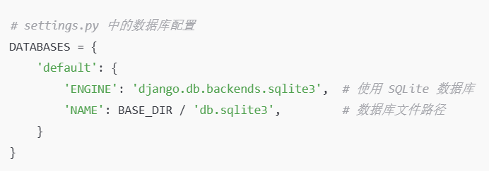

图4.1 数据库创建

当 DATABASES 配置完毕后，执行 Django 的数据库迁移命令，数据库和相关表格会被自动创建：

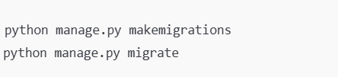

图4.2 数据库迁移指令

图4.2所示命令会读取模型中的定义，自动在 SQLite 数据库中创建相关的表。

### 4.3.2创建数据库表

在 Django 中，所有的数据库表都是通过定义模型（Model）来创建的。每个模型类都对应数据库中的一张表，字段则映射为表中的列。在模型中定义字段时，可以设置字段的类型、约束等。

例如，创建一个 Bill 表用于存储账单信息：

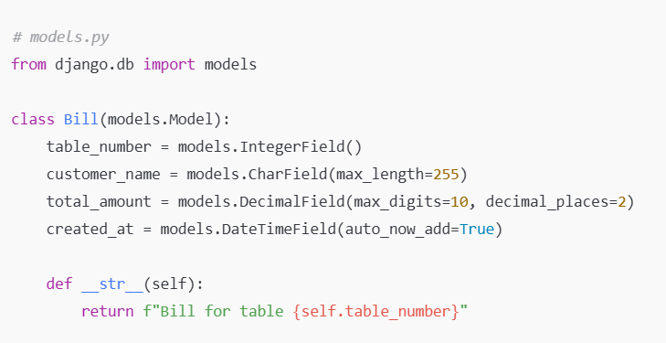

图4.3 数据表创建

执行图4.2指令后，Django 将依据 Bill 模型自动生成相应的数据库表，这会生成与模型类相关的数据库表，并自动应用数据库变更。

### 4.3.3创建索引

创建索引旨在提升数据库查询效率，特别是在数据量庞大的情况下。Django 支持通过在模型字段上定义 index 和 unique 参数来创建索引。

例如，如果频繁查询账单的 table_number 和 created_at 字段，可以为它们创建索引：

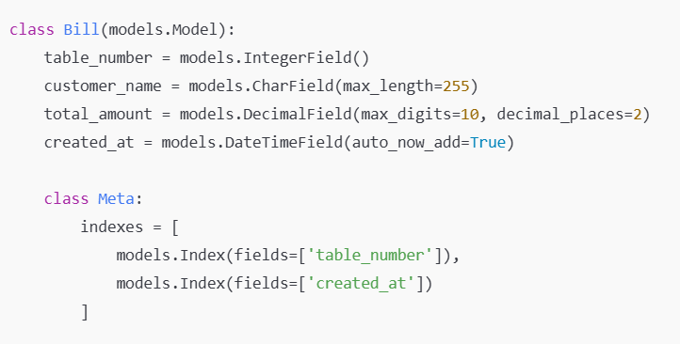

图4.4 索引的创建

模型创建完毕后，执行图4.2数据库迁移命令即可在数据库中自动生成相应的索引。此操作将优化查询，特别是在 table_number 和 created_at 上的查询。

### 4.3.4创建存储过程

SQLite 不支持存储过程（Stored Procedures）的原生实现。因此，在 SQLite 中，通常采用 Django 的 Model  查询来实现业务逻辑，而不是使用存储过程。针对复杂的查询或数据处理需求，开发者可以选择在视图函数中直接使用 Django ORM 或编写 SQL 语句来实现。

例如，创建一个自定义视图来计算某个账单的总金额：

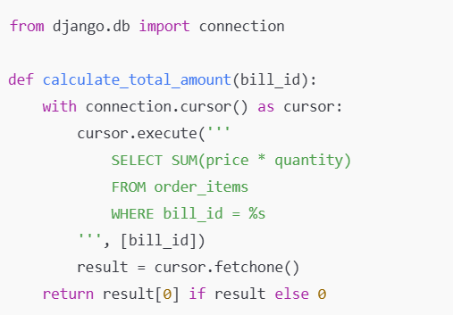

图4.5 自定义视图

尽管没有存储过程，Django 仍然允许使用原始 SQL 来执行数据库操作。

### 4.3.5创建触发器

SQLite也支持触发器（Triggers），它能够在数据表上的INSERT、UPDATE或DELETE操作时自动执行一些指定的操作。例如，当一个账单被删除时，可以自动更新相关的库存或其他表的记录。

以下是一个例子，创建一个触发器，当order_items表中的记录被删除时，自动更新库存表：

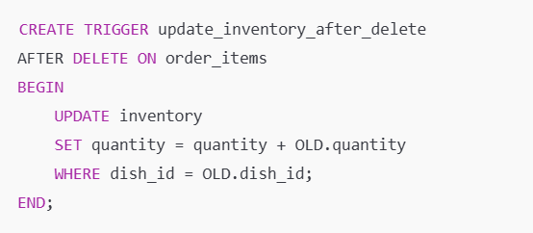

图4.6 触发器的创建

在SQLite中，触发器的创建通常通过 SQL 文件或数据库工具手动执行。在 Django项目中，可以将触发器的创建过程作为数据库初始化的一部分进行管理开发者可以通过Django的db.connection 接口执行触发器的创建，或者在迁移脚本中利用 RunSQL操作来添加触发器。运行迁移命令后，触发器将被创建并生效。

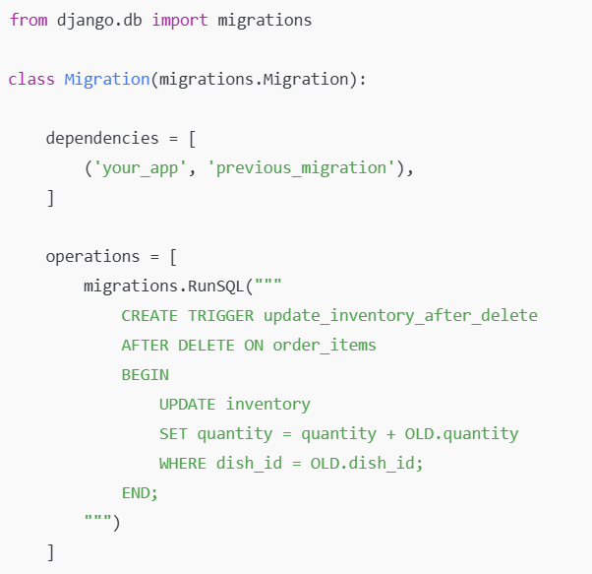

图4.7 迁移脚本的RunSQL 操作

# 

# 第五章 前台设计及功能实现

## 5.1前台设计

前端设计是本系统实现中的核心部分之一，直接影响到用户的使用体验。为了提升用户交互体验，采用了前沿的前端技术，利用HTML、CSS及JavaScript构建页面，同时借助Bootstrap框架实现响应式布局，确保页面能在各类设备上完美呈现。

### 5.1.1登录页面

主页设计简洁直观，用户可以方便地通过导航栏访问系统的各个子模块（如餐饮管理、账务管理、库存管理等）。导航栏固定在页面顶部，提供了清晰的模块分类和切换功能。

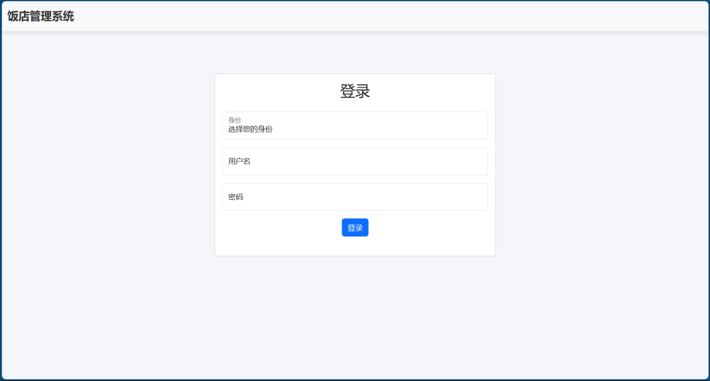

图5.1 登录页面

### 5.1.2住房管理子系统

住房管理是系统中的关键页面之一，用户可以在该页面中查看房间的状态、信息等。用户可以点击查看房间详情，并进行编辑操作。并且还可以进行住房登记操作。

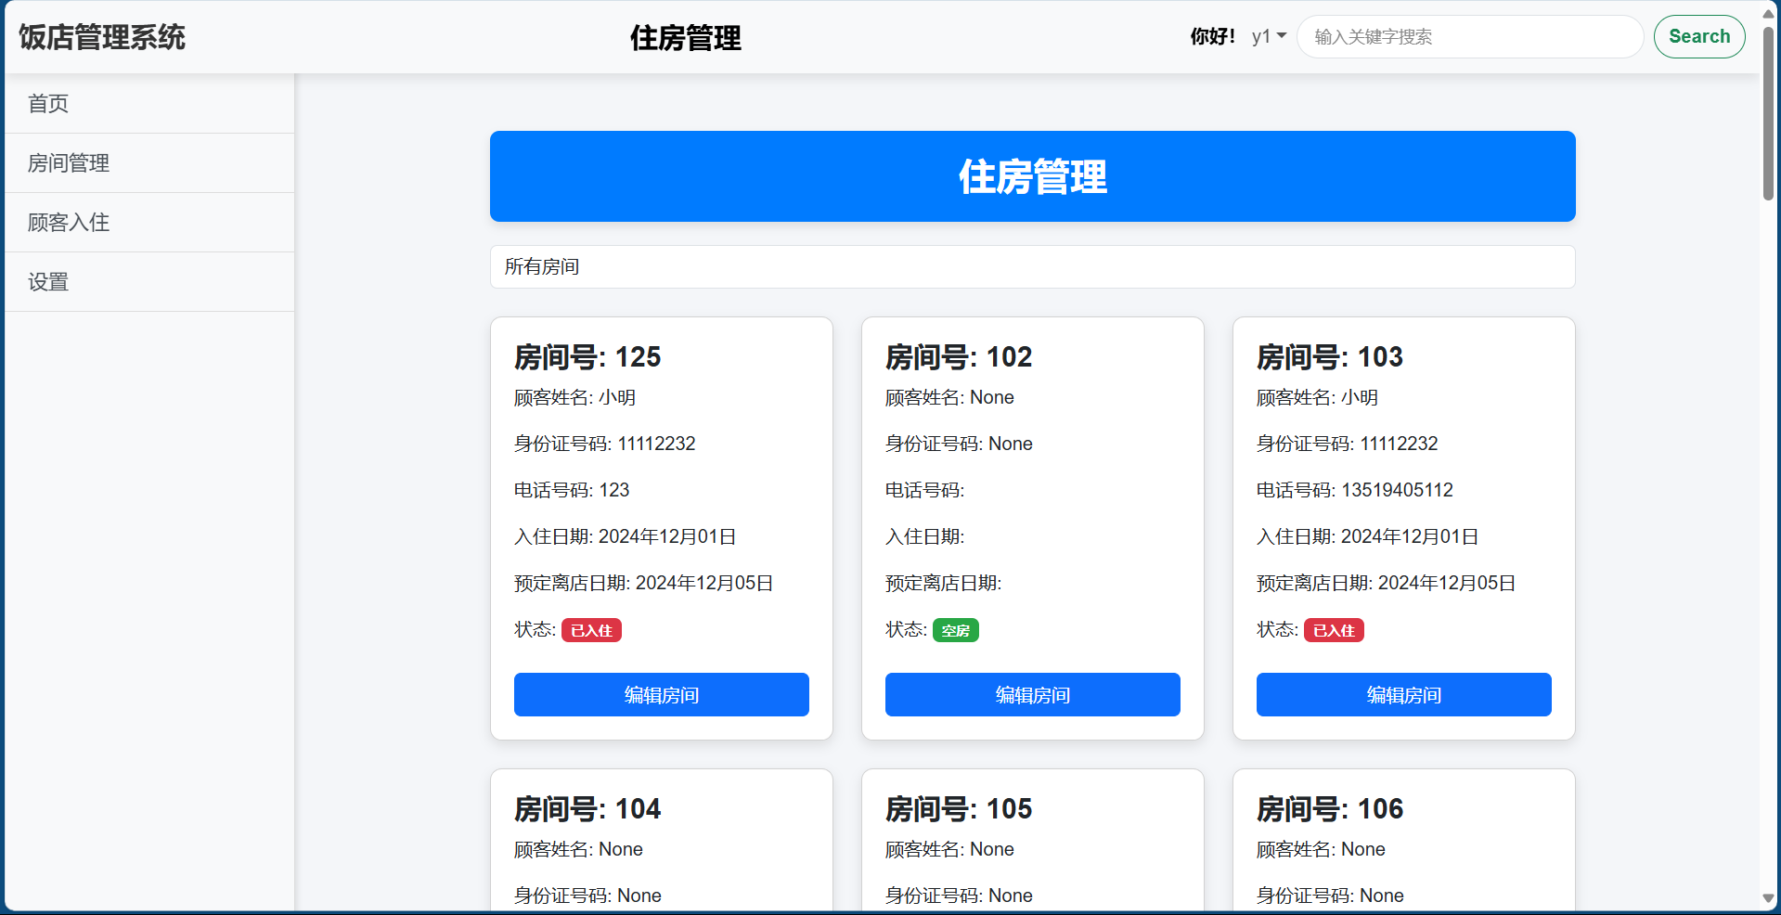

图5.2 住房管理首页

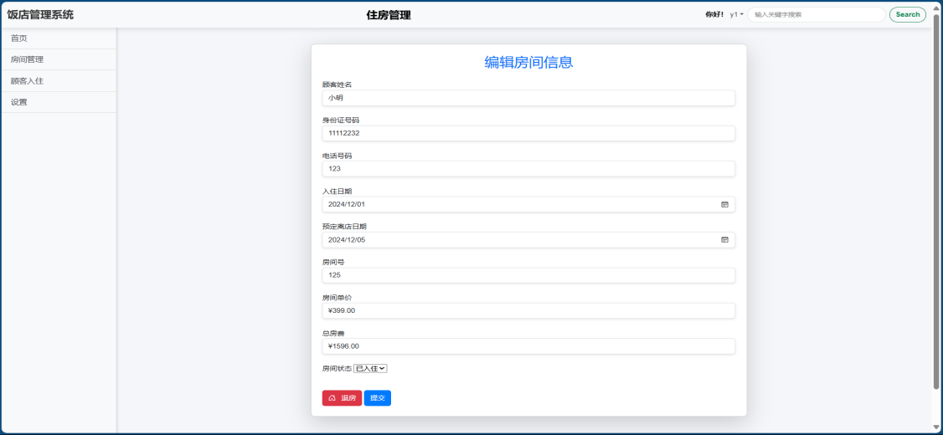

图5.3 住房信息修改页面

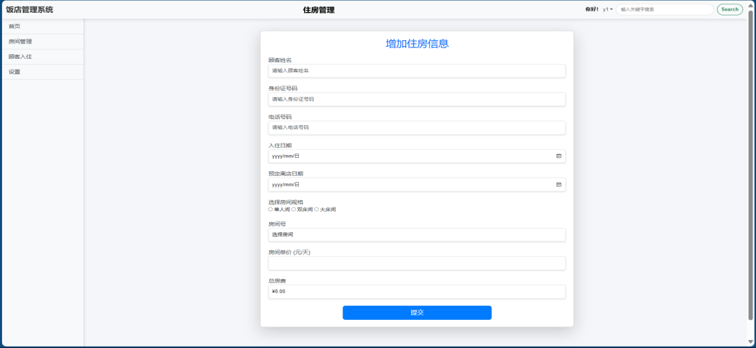

图5.4 住房信息登记页面

### 5.1.3餐饮管理子系统

餐饮管理页面为系统核心，用户可查看餐桌状态、点餐信息及菜品。采用折叠菜单设计，便于用户查阅菜品详情、点餐、浏览账单及结账打印。按钮控制餐桌状态，简化服务员操作。

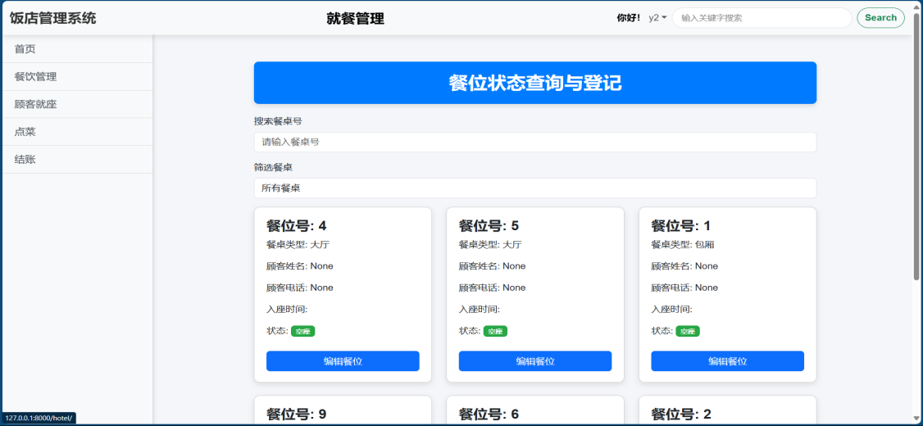

图5.5 餐饮管理首页

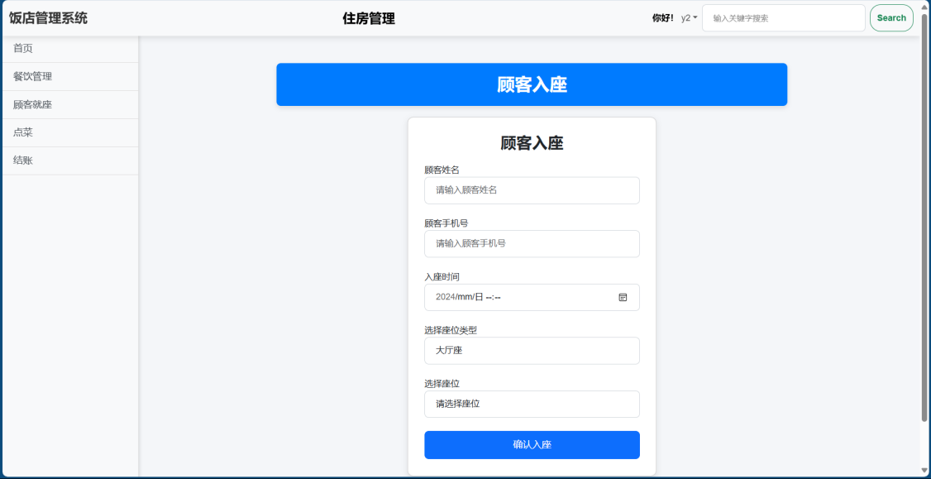

图5.6 顾客入座页面

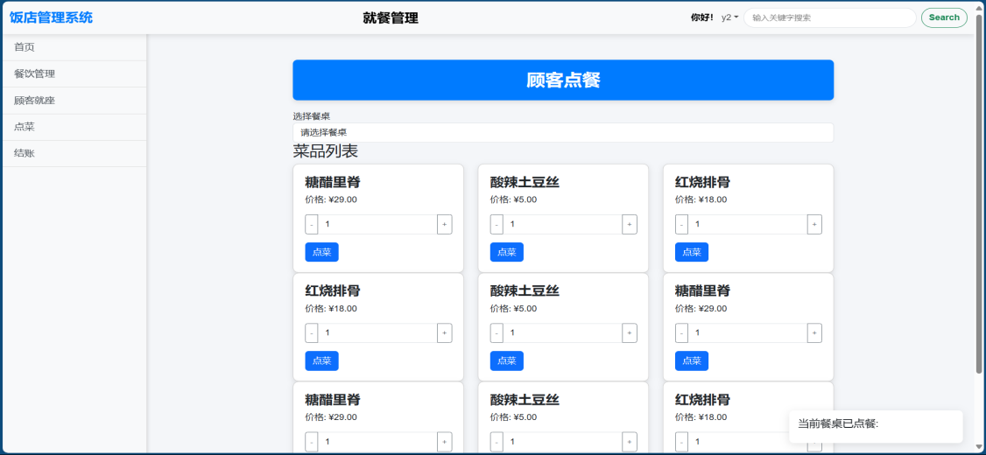

图5.7 顾客点餐页面

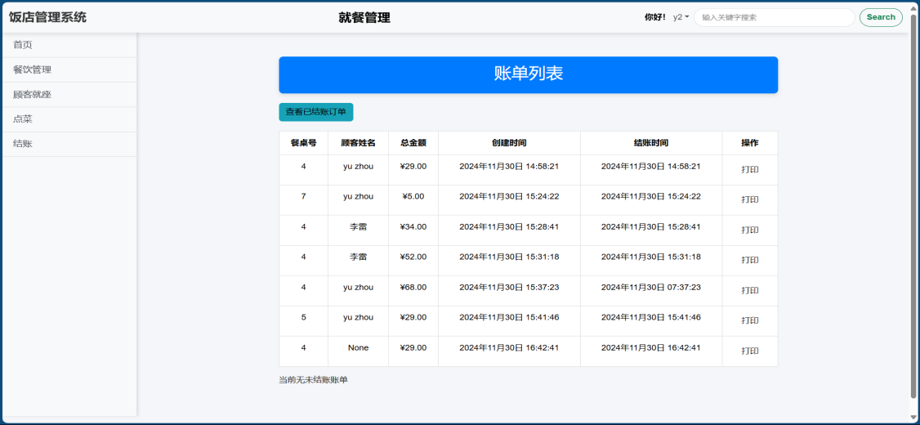

图5.8 结账页面

### 5.1.4财务管理子系统

财务管理是系统中的关键子系统之一，用户可以在该页面中查看各种类型的财务记录，并且可以通过时间进行筛选等。对财务记录进行编辑修改、删除操作，同时可以增加新的财务记录。并且可以将财务记录进行归档备份。

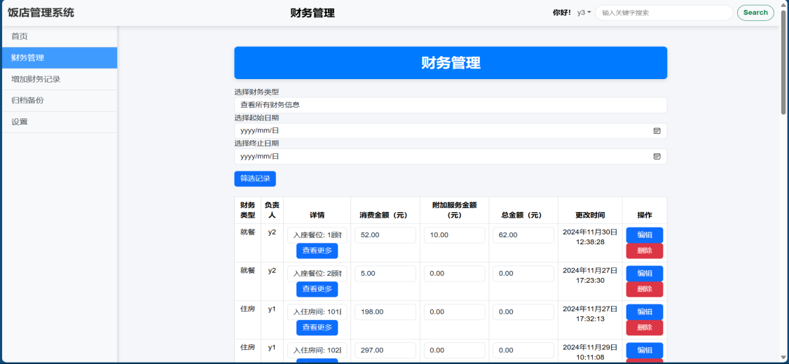

图5.9 财务管理首页

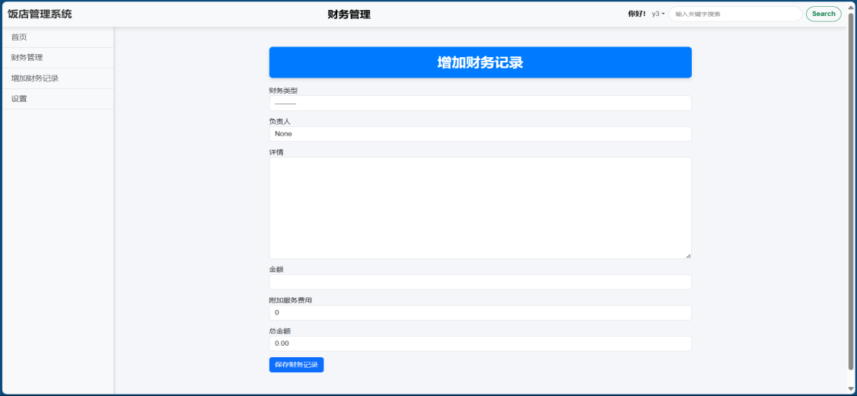

图5.10 财务记录增加页面

### 5.1.5库存管理子系统

库存管理是系统中的关键子系统之一，用户可以在该页面中查看房间及餐桌的库存记录，并且可以通过搜索框进行筛选等。同时可以对库存记录进行修改、删除和添加操作。

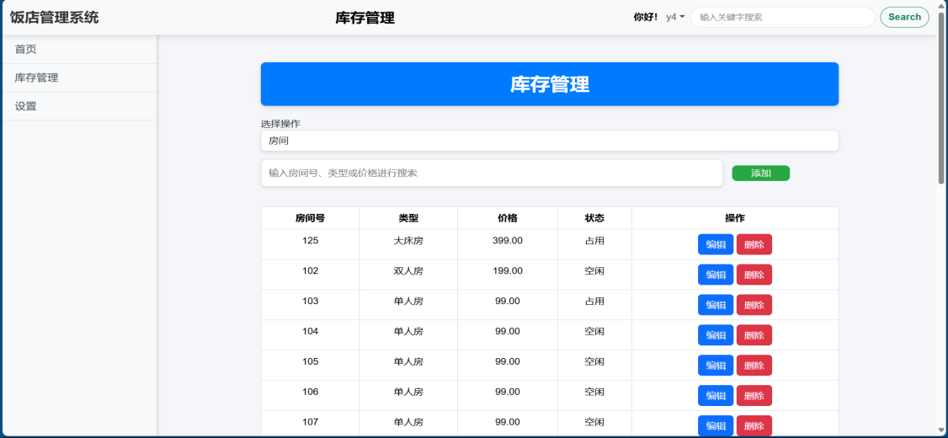

图5.11 库存管理页面

### 5.1.6总经理页面

用户登录总经理页面后可以在该页面中访问其余四个子系统，并且拥有所有的操作权限。

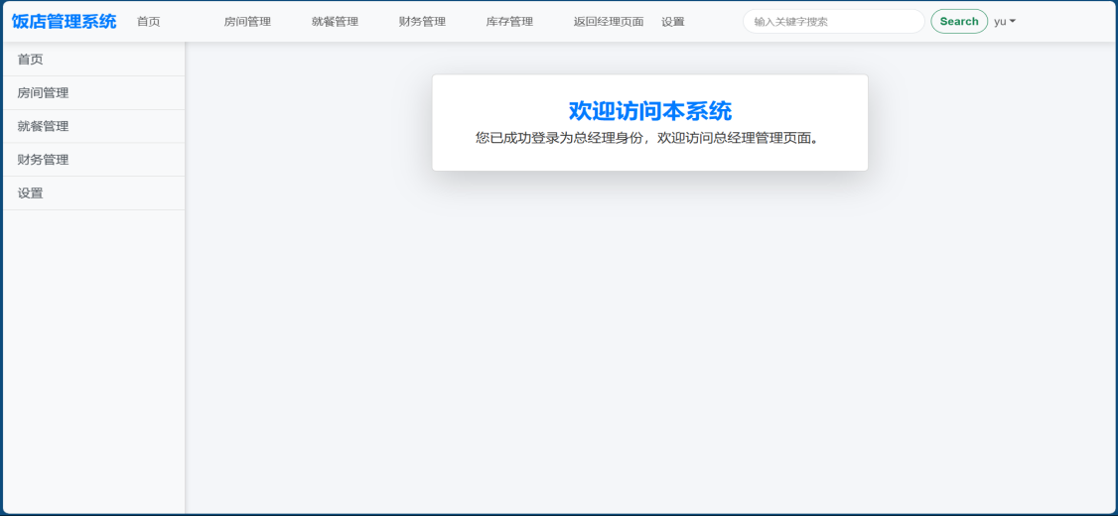

图5.12 总经理页面

### 5.1.7后台管理员页面

管理员登录该页面后，可以浏览系统数据库的内容，执行增加、查询、删除和修改等操作，同时拥有创建系统用户和调整用户权限的权限。

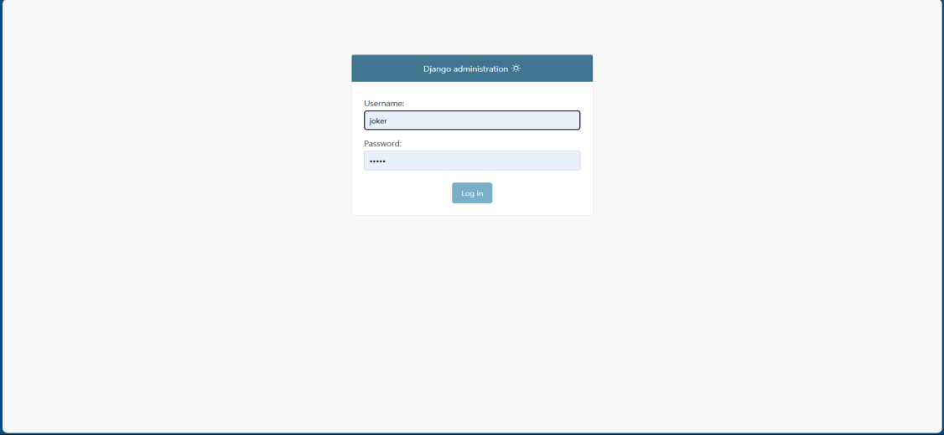

图5.13 后台管理登录页面

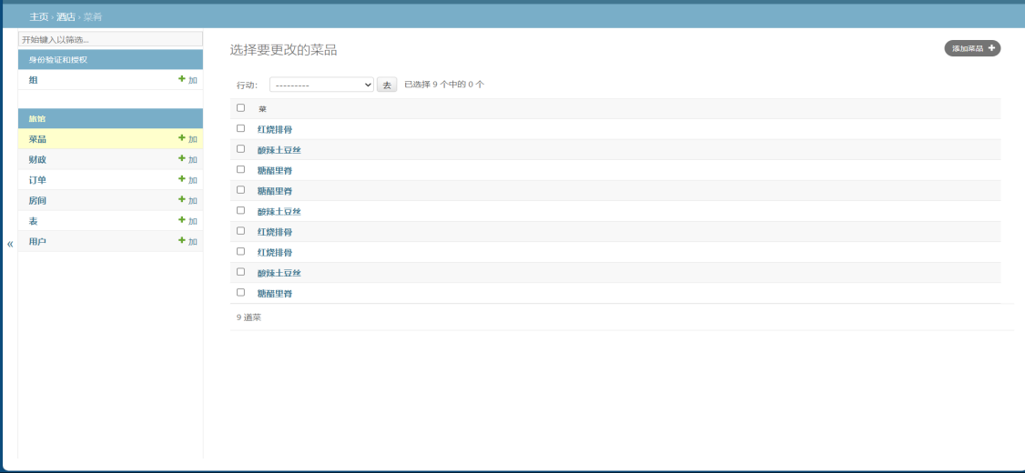

图5.14 后台管理页面

## 5.2前后台连接

前端与后端的连接是整个系统实现的关键，确保了用户操作与数据库的实时交互。使用了 JavaScript 的 Fetch API 来与后端服务器进行通信，并通过 JSON 格式进行数据交换。后端使用 Django 作为框架，提供了RESTful API 接口以供前端调用。

（1）数据请求与响应

系统的所有功能模块，包括入座、点餐、结账等，均通过 AJAX 请求与后端进行交互。当用户执行操作（如点餐、结账）时，前端会向服务器发送请求，并通过响应来更新前端显示的数据。例如，结账操作时，前端会发送请求到服务器，并更新餐桌的状态和账单信息。

（2）数据验证与反馈

为了确保数据的准确性和系统的安全性，后端进行了严格的数据验证。例如，在点餐时，后端会验证菜品是否存在、数量是否正确等。前端根据后端的反馈信息，动态更新界面，并通过提示信息告知用户操作的成功与失败。

（3）实时更新

系统中的一些操作需要进行实时更新（如餐桌状态、账单状态），前端通过 AJAX 技术实现数据的动态刷新，从而确保用户在操作后能够即时看到页面内容的更新，省去了手动刷新页面的麻烦。

## 5.3功能实现及截图展示

### 5.3.1房间筛选功能

在房间管理首页的筛选框中，用户可以根据需求筛选想要查看的房间类型。例如，在图5.15中，选择查看已入住房间后，页面将展示所有已入住的房间信息。

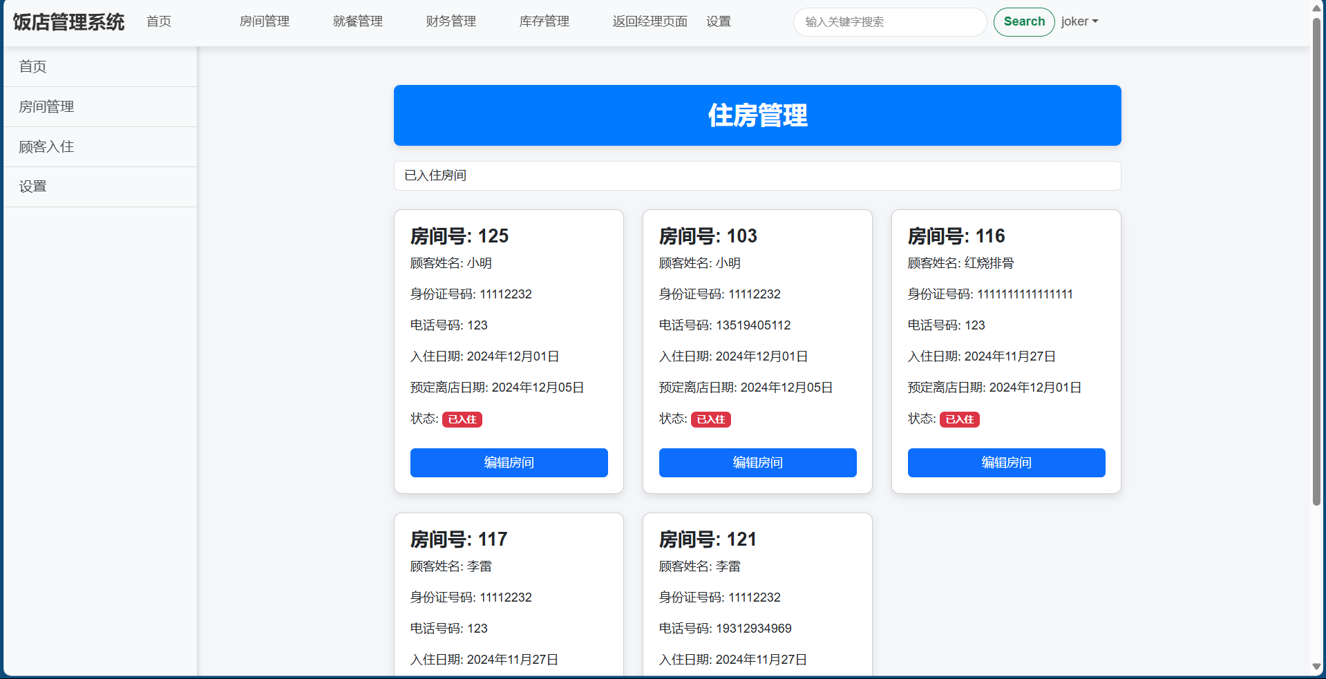

图5.15 房间筛选功能

### 5.3.2顾客入住功能

在住房登记页面，用户需输入顾客信息、选择入住时间，并根据顾客需求挑选房间类型，系统会实时展示对应价格。点击提交按钮后，即可完成入住登记。

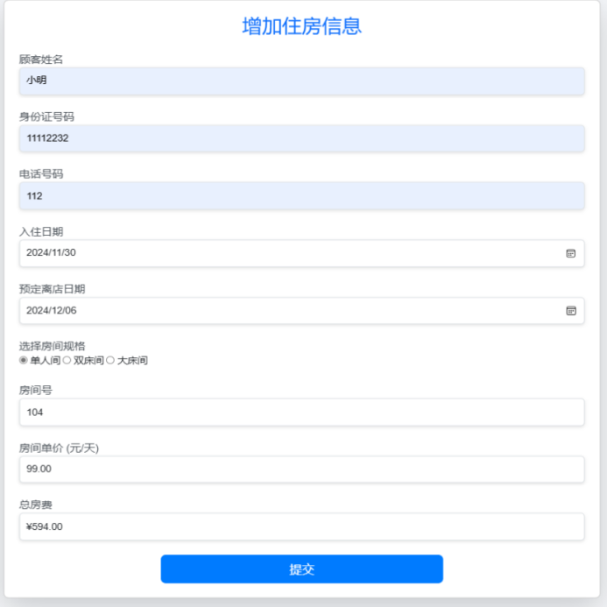

图5.16 住房登记功能

### 5.3.3房间编辑功能

在房间编辑页面，用户可以对顾客信息、入住时间以及房间状态等进行修改，同时，也支持进行退房操作。

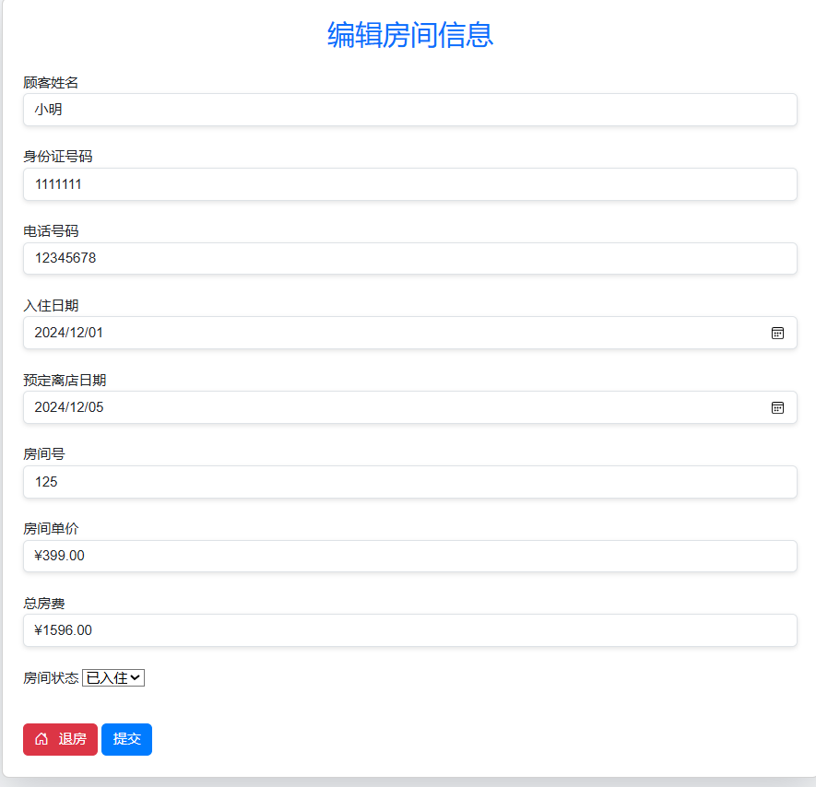

图5.17 房间编辑功能

### 5.3.4餐桌筛选功能

在餐饮管理首页，用户可以根据需求搜索特定餐桌信息，如图5.18所示，搜索了餐桌号1的详细信息。同时，用户还可以筛选查看当前空闲的餐桌信息，如图5.19所示。

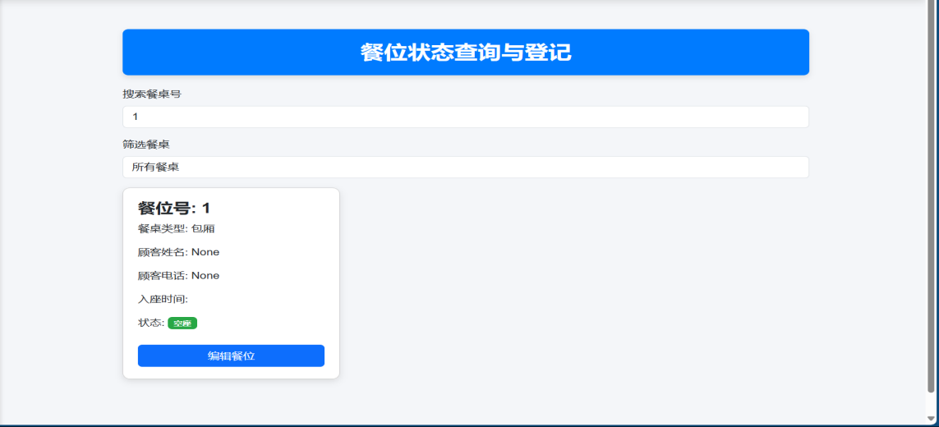

图5.18 餐桌搜索功能

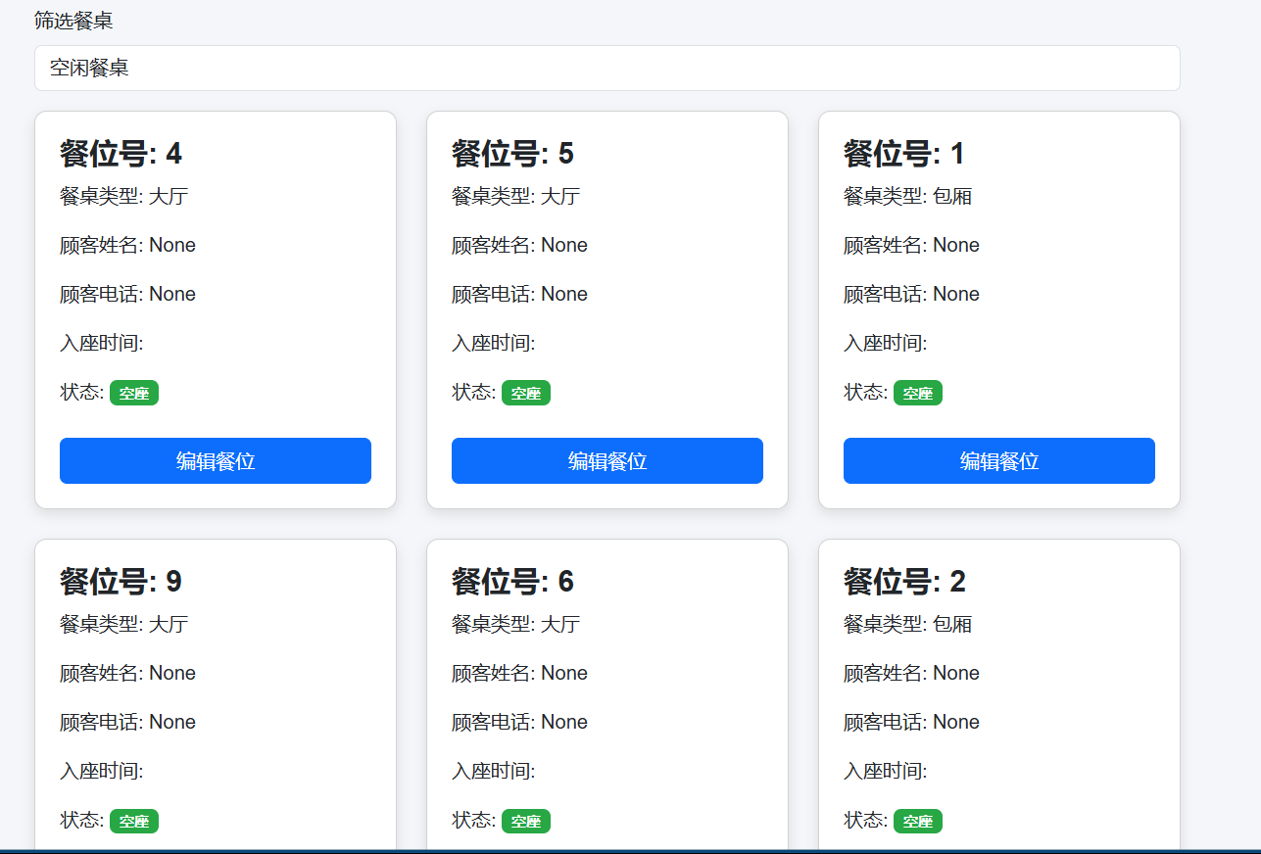

图5.19 餐桌筛选功能

### 5.3.5顾客入座功能

在顾客入座页面，可以输入顾客信息、入座时间进行入座操作。顾客可以根据个人喜好和需求，自由选择在大厅或包厢内就座。

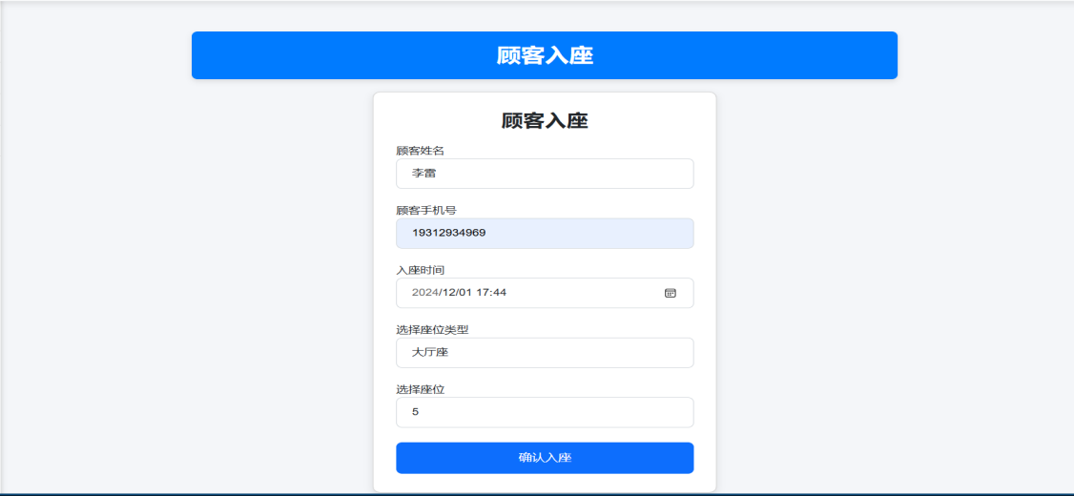

图5.20 顾客入座功能

### 5.3.6点餐功能

在点餐页面，顾客可以轻松选择对应的餐桌，并根据需求点餐，同时，若对某些菜品不感兴趣，还可随时进行删除操作。

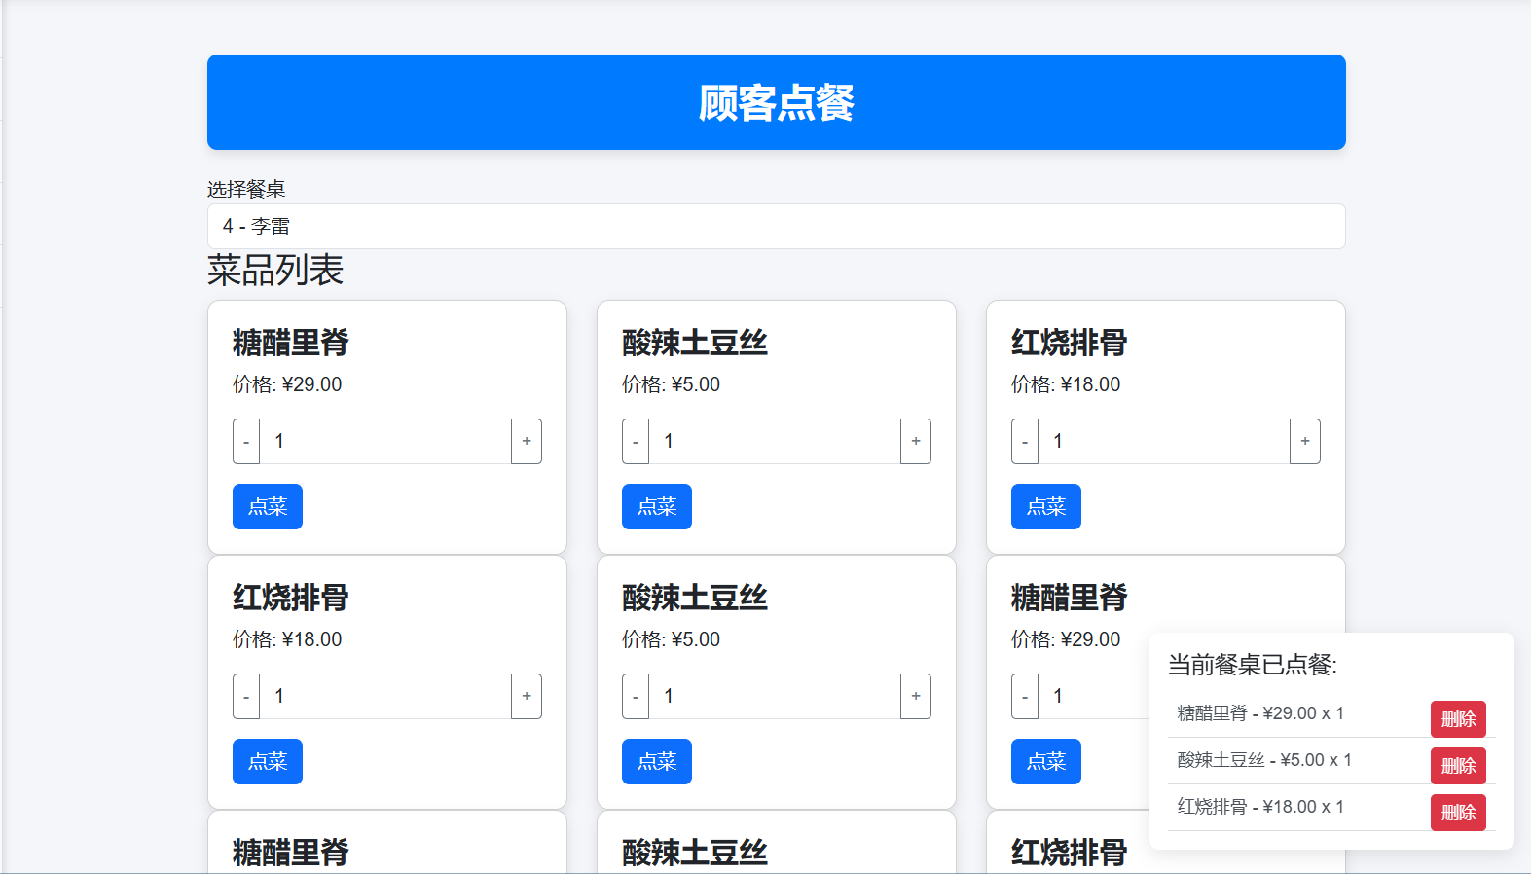

图5.21 点餐功能

### 5.3.7结账功能

在结账界面，顾客不仅能完成用餐账单的结账，还能查看详细的用餐情况。此外，已结账记录也一目了然，如图5.23所示，顾客还可随时进行小票打印操作。

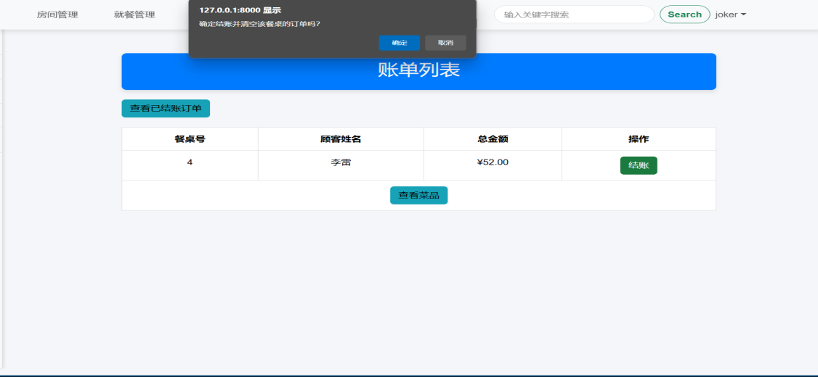

图5.22 结账功能

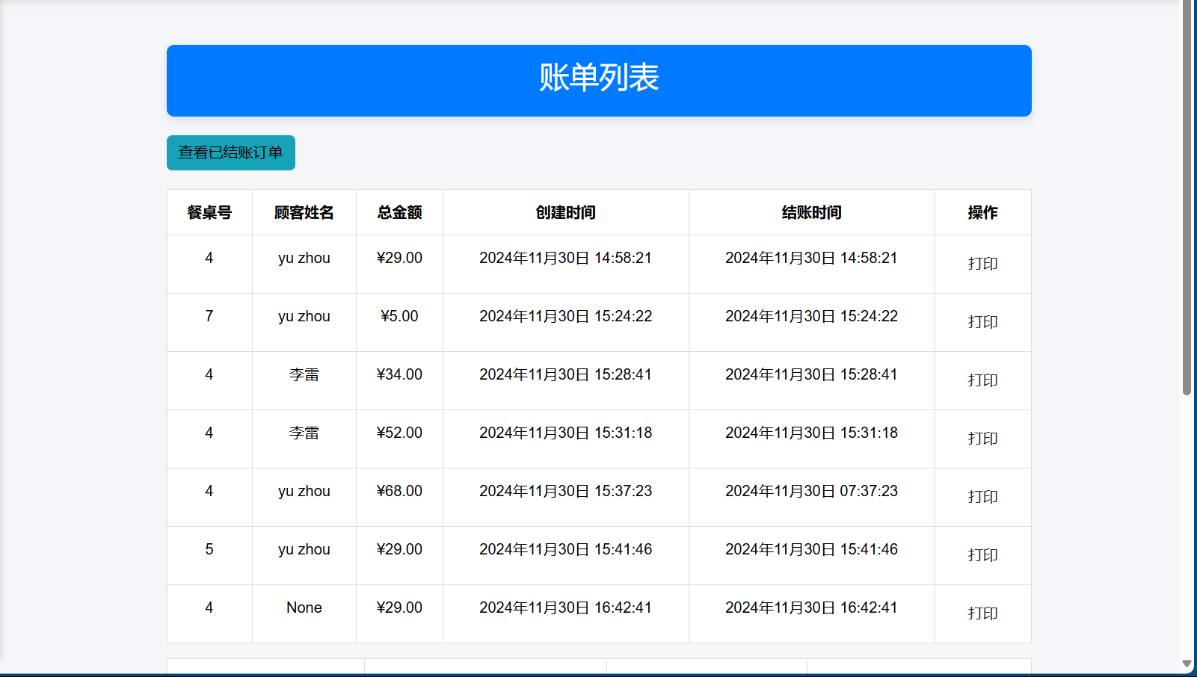

图5.23 查看账单记录功能

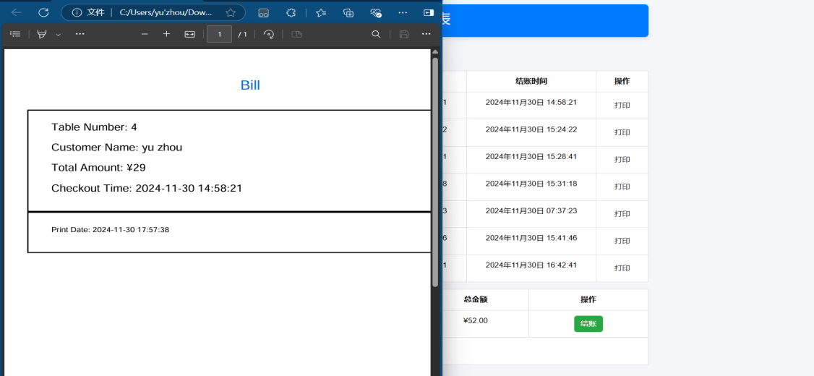

图5.24 打印小票功能

### 5.3.8财务记录筛选功能

在财务管理首页，用户可根据实际需求，轻松查询不同类型、不同时间段的财务记录。

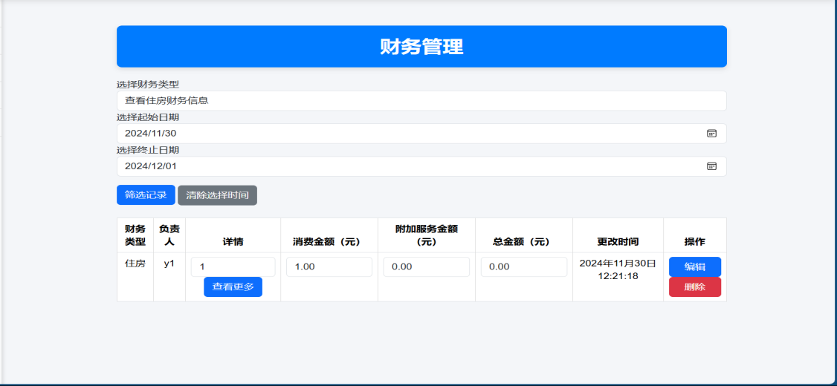

图5.25 财务记录筛选功能

### 5.3.9财务记录增加功能

在财务记录增加页面，可以根据用户需求，增加相应的财务记录。

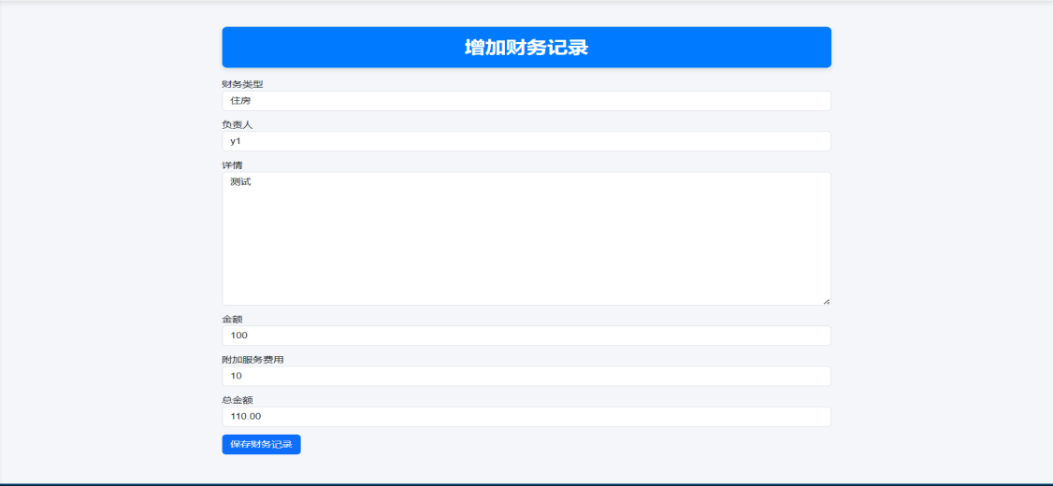

图5.26 财务记录增加功能

### 5.3.10财务记录归档备份功能

只需点击页面左侧菜单栏的归档备份按钮，系统便会自动将当前所有的财务记录安全保存到本地。

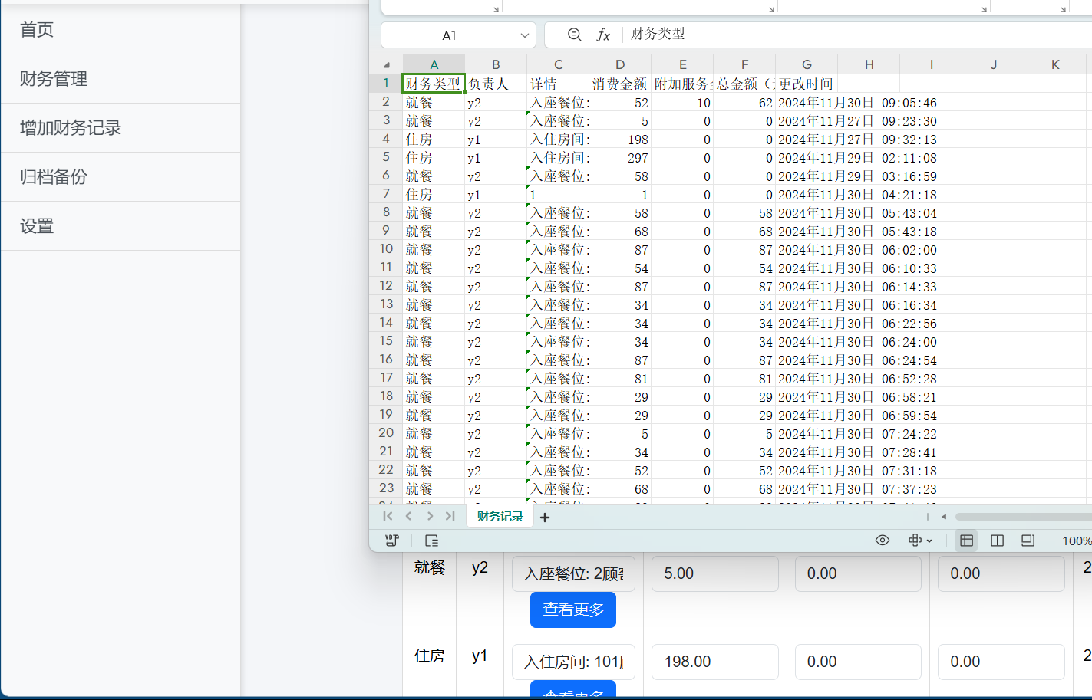

图5.27 财务记录归档备份功能

### 5.3.11库存记录筛选功能（以房间库存为例）

在库存管理首页，可以根据用户需求查询满足要求的记录，如图5.28所示，选择查询了房间库存，以及房间类型为双人房的库存记录。

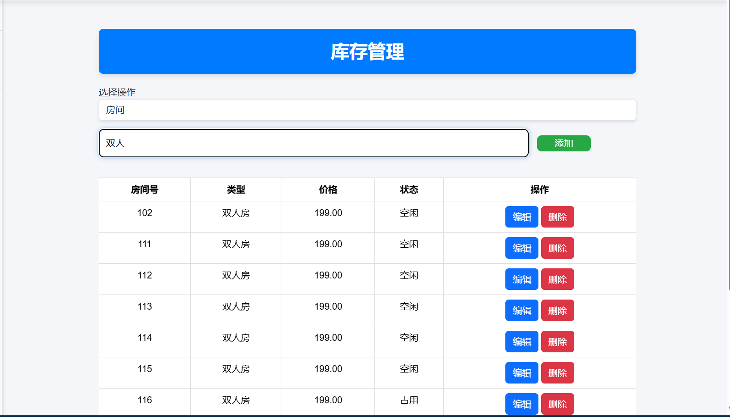

图5.28 库存筛选功能

### 5.3.12库存记录修改操作

在库存管理首页，可以根据用户需求，修改对应的库存记录，如图5.29所示，选择修改房间号为125记录的价格。

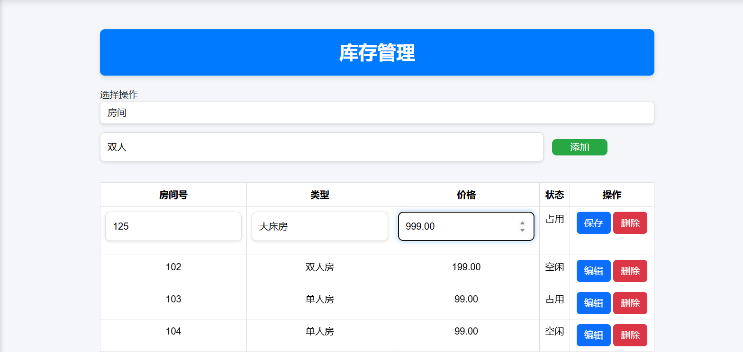

图5.29 库存记录修改功能

### 5.3.13库存记录删除功能

在库存管理首页，可以根据用户需求，删除对应的库存记录，如图5.30所示，选择删除房间号为125库存记录。

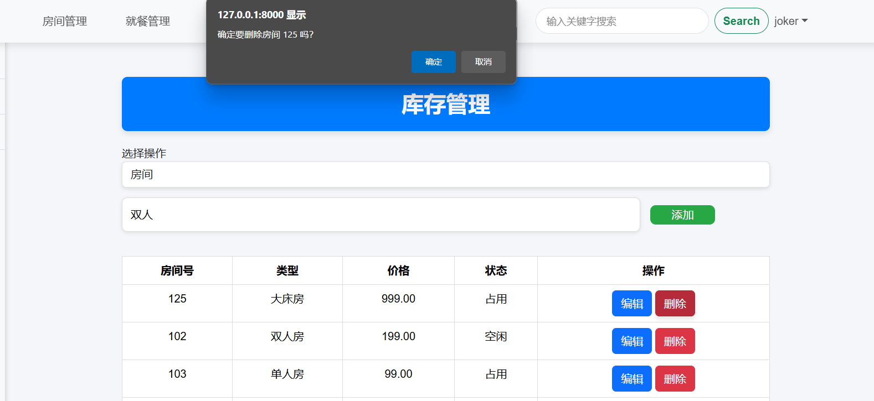

图5.30 库存记录删除功能

### 5.3.14库存添加功能

在库存管理首页，可以根据用户需求，增加库存记录，如图5.31所示，增加房间号为309、房间类型为大床房、房间价格为399元的库存记录。

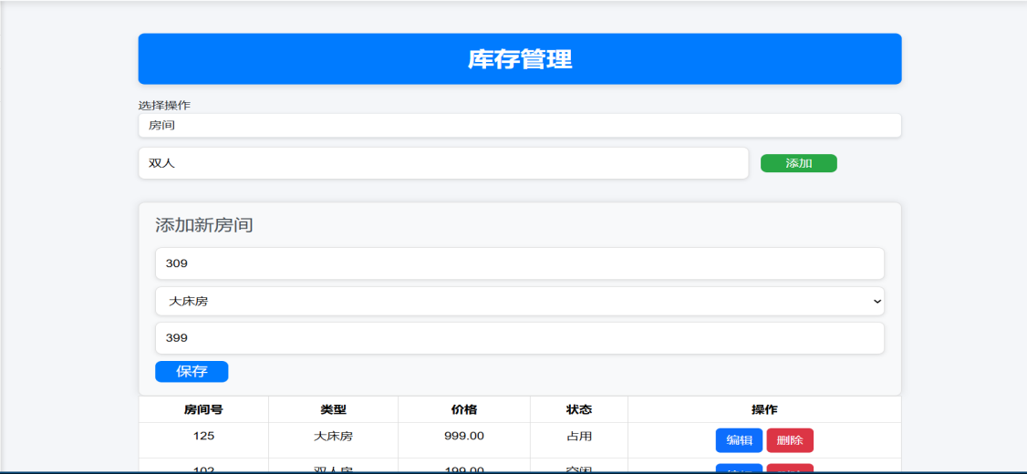

图5.31 库存添加功能

### 5.3.15后台管理员对数据库的增查删改功能（以菜品为例）

#### 5.3.15.1修改功能

如图5.32所示，管理员可以对菜品信息进行修改操作。

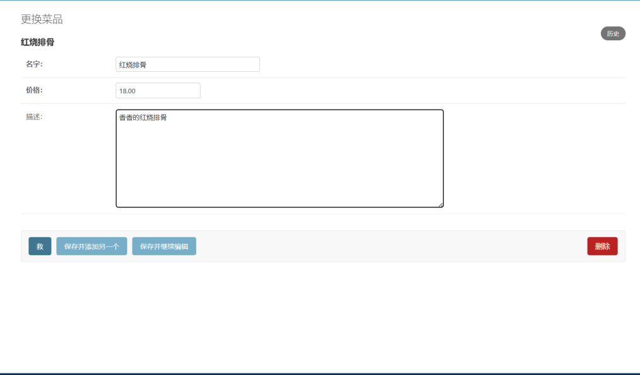

图5.32 管理员修改功能

#### 5.3.15.2查看修改历史功能

如图5.33所示，管理员可以对菜品信息修改的历史记录进行查看。

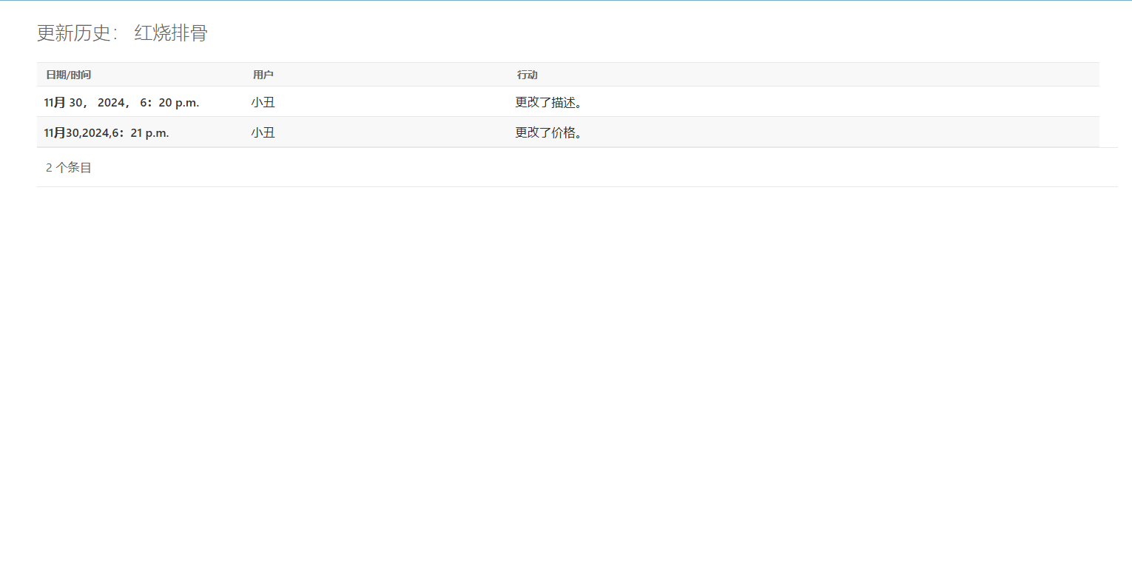

图5.33 管理员查看修改历史记录功能

#### 5.3.15.3增加功能

如图5.34所示，管理员可以增加菜品信息。

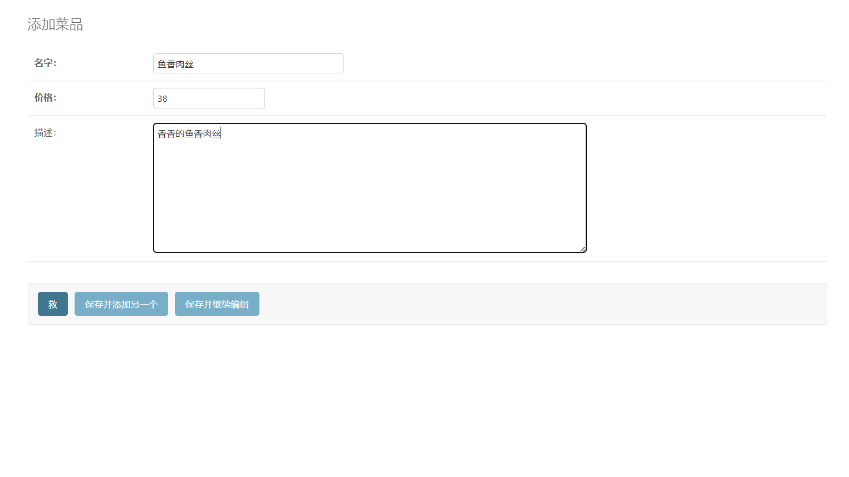

图5.34 管理员增加记录功能

#### 5.3.15.4删除功能

如图5.35所示，管理员可以对菜品信息进行删除操作。



图5.35 管理员删除记录功能

# 

# 第六章 总结

## 6.1系统优点

首先，本系统的最大优势在于其开发效率的极大提升。基于 Django 框架，系统能够迅速进行功能模块的构建，并借助 Django 的自动化工具，快速生成数据库表、视图，以及后台管理功能，极大地减少了手动编码的复杂性。这意味着开发人员能够集中精力解决核心业务逻辑，而非过多地纠缠于底层实现。

再者，SQLite的应用使系统轻量化，便于部署维护。作为嵌入式数据库，SQLite无需额外数据库服务器，系统运行更为简便，尤其在初期开发阶段，能大幅节省部署成本与时间。在用户规模较小或不要求高并发的场景下，SQLite 完美契合，满足了基本的性能需求。

系统设计上的模块化是一大亮点，各子系统（如账务管理、餐饮管理、库存管理等）独立运作，功能划分清晰。模块化设计满足日常运营及后期扩展需求，确保系统高度可维护且灵活。业务需求变化时，仅调整相关模块，全局不受影响。

本系统通过精细角色权限划分，确保各用户操作范围明确。管理员、员工、顾客权限隔离，有效防止数据泄露和权限滥用。此外，Django 内建的安全机制，如 CSRF 防护、加密认证等，为系统提供了可靠的安全保障。

最后，系统的界面设计虽不以华丽著称，但清晰易懂，功能模块的呈现直观明了，用户几乎无需培训即可上手使用。响应式设计确保无论用户在 PC 端还是移动端，都能享受到一致的操作体验。

## 6.2系统缺点

然而，任何系统都不能摆脱其局限性。本系统也不例外，首先，SQLite 数据库的性能瓶颈是一个不可忽视的问题。对于大规模数据处理或高并发请求，SQLite 的单线程模型可能会导致瓶颈，尤其是当多个用户同时进行数据操作时，数据库的响应速度可能变慢，甚至出现锁定现象。更复杂的查询需求也可能导致系统性能下降，限制了系统的扩展性。

其次，复杂数据处理和报表生成功能的缺失使得系统在面对高阶决策时力不从心。尽管当前系统能够完成日常的账务、餐饮等基础功能，但若用户需求涉及复杂的数据分析、趋势预测或财务报表等高级功能，系统当前的架构和功能就显得相对不足。在竞争激烈的市场环境中，数据驱动的决策支持显得尤为重要，而这一点正是本系统需要改进的关键。

再者，系统的权限管理机制相对简单，无法应对更加复杂的需求。当前系统的权限管理仅基于角色进行访问控制，缺乏动态调整用户权限的能力，同时也不支持精细化的权限划分机制。例如，对于不同层级的管理人员，可能需要对某些功能模块进行定制化的权限配置，这一功能在现有系统中尚不可得。

此外，前端交互的响应性和用户体验在某些方面依然存在提升空间。尽管前端实现了响应式设计，但在页面交互流畅度和复杂操作的即时反馈上，依旧显得有所欠缺。例如，用户在执行数据更新操作时，界面响应不够敏捷，且缺乏现代化的动效与过渡效果，这可能会对用户的使用体验造成不良影响。

## 6.3改进方向

面对这些局限，系统未来的优化方向将集中在多个关键领域。首先，数据库性能的优化将是首要任务。考虑到 SQLite 在高并发环境下的不足，迁移至更为强大的数据库系统（如 PostgreSQL 或 MySQL）将成为一个自然选择。采用更为高效的数据库解决方案，将大幅度提升数据处理效能，特别是在多用户并发操作时，系统的稳定性及响应速度均会有显著提升。

其次，加强数据分析与报表生成能力，同样是系统改进的关键一环。通过引入数据可视化工具，例如图表、仪表盘等，管理者能够实时掌握财务状况、库存变动、餐饮业务走势等核心指标。此外，提供定制化报表生成功能，将极大提升系统的业务应用价值，助力企业做出更为精准的决策。

权限管理的日益复杂化，是系统未来亟需解决的一大难题。随着企业规模的逐步扩大，系统需具备更为精细的权限控制能力。通过引入动态权限分配机制、基于操作的权限控制，以及多层次、多维度的权限配置，系统能够充分满足企业在各类业务场景中的多样化需求。

前端体验方面，未来可以考虑采用现代前端框架（如 Vue.js 或 React），提升页面交互的流畅性和响应速度。通过实现实时数据交互、动态更新和更加精美的界面设计，不仅能够提升用户体验，还能增强系统的灵活性，适应不同设备和不同浏览器的需求。

最后，系统的扩展性是另一个需要不断提升的方向。为了应对不断变化的业务需求，系统架构应支持高水平扩展，能够通过引入微服务架构、容器化技术等方式，灵活应对未来可能的规模增长。这将保证系统在面对更大规模用户和更复杂业务需求时，依然能够保持高效运行。

综上所述，尽管当前系统版本已具备较为完备的功能和稳固的基础，然而，面对技术的日新月异和业务需求的不断演变，持续的优化升级与迭代更新仍是不可或缺的。通过不断在性能提升、安全保障、用户体验优化以及功能扩展等方面下功夫，系统将能够更出色地满足未来用户和市场的多元化需求。

参考文献

[1]曹静,王林琳,闻美.中小型饭店餐饮管理信息系统分析与设计[J].电脑知识与技术,2014,10(28):6579-6581.DOI:10.14004/j.cnki.ckt.2014.0521.

[2]李紫艳,孙继红.饭店管理系统[J].计算机光盘软件与应用,2013,16(16):43-44.

[3]李传锴,叶方超,匡芳君.基于Web的酒店管理系统的设计与实现[J].智能计算机与应用,2018,8(06):150-152+157.

[4]陈炯,陈周云,潘锦锦,等.基于Django和Vue的试验策划管理系统设计与实现[J].现代信息科技,2024,8(19):23-26+33.DOI:10.19850/j.cnki.2096-4706.2024.19.005.

[5]高迎.基于Django的健康宣教系统的设计与实现[J].科技与创新,2024,(13):80-83+90.DOI:10.15913/j.cnki.kjycx.2024.13.020.